Національний технічний університет України
“Київський політехнічний інститут
імені ІГОРЯ СІКОРСЬКОГО”

Факультет інформатики та обчислювальної техніки

Кафедра обчислювальної техніки

До захисту допущено:
Завідувач кафедри
Сергій СТІРЕНКО
^{(підпис)}
“ ” 2022 р.

Дипломний проєкт
на здобуття ступеня бакалавра
за освітньо-професійною програмою “Комп’ютерні системи та мережі”
спеціальності 123 “Комп’ютерна інженерія”

на тему: Користувацький інтерфейс для електронної системи керування навчальним закладом
Виконав: студент 4 курсу, групи ІО-81
^{(шифр групи)}
Канюка Микита Вадимович
^{(прізвище, ім’я, по батькові)} ^{(підпис)}
Керівник проф., д. т. н., доц., Клименко І. А.
(посада, науковий ступінь, вчене звання, прізвище та ініціали) ^{(підпис)}
Консультант (нормоконтроль) проф., д. т. н. Сімоненко В. П.
^{(назва розділу)} (посада, вчене звання, науковий ступінь, прізвище та ініціали) ^{(підпис)}
Рецензент
(посада, науковий ступінь, вчене звання, прізвище та ініціали) ^{(підпис)}

Засвідчую, що у цьому дипломному проєкті немає запозичень з праць інших авторів без відповідних посилань.
Студент
^{(підпис)}

Київ – 2022 р.

Національний технічний університет України

“Київський політехнічний інститут
імені ІГОРЯ СІКОРСЬКОГО”
Факультет інформатики та обчислювальної техніки
Кафедра обчислювальної техніки
Рівень вищої освіти – перший (бакалавр)
Освітньо-професійна програма
“Комп’ютерні системи та мережі”
спеціальність 123 “Комп’ютерна інженерія”

ЗАТВЕРДЖУЮ
Завідувач кафедри
Сергій СТІРЕНКО
^{(підпис)}
“ ” 2022 р.

ЗАВДАННЯ
на бакалаврський дипломний проєкт студента
Канюки Микити Вадимовича

1. Тема проєкту Користувацький інтерфейс для електронної системи керування навчальним закладом
керівник проєкту Клименко Ірина Анатоліївна, д. т. н., доцент,
(прізвище, ім’я, по батькові, науковий ступінь, вчене звання)
затверджені наказом по університету від ______ 2022 року №_____
2. Термін здачі студентом закінченого проєкту 11 червня 2022
3. Вихідні дані до проєкту технічна документація, теоретичні та статистичні дані.
4. Зміст розрахунково-пояснювальної записки (перелік питань, які розробляються) Огляд існуючих систем для керування навчальними закладами. Аналіз технологій для проєктування та розробки інтерфейсу. Розробка та дизайн інтерфейсу користувача.
5. Перелік графічного матеріалу (з точним позначенням обов’язкових креслень) структурна схема (архітектура системи), принципова схема (алгоритм створення сутності), функціональна схема (діаграма класів).
6. Консультанти проєкту, з вказівкою розділів проєкту, які до них вносяться
Розділ | Консультант | Підпис, дата
Розділ | Консультант | Завдання  видав | Завдання прийняв
Нормоконтроль | Сімоненко В. П., проф., д. т. н.
7. Дата видачі завдання____________________________________________
Календарний план
№ з/п | Назва етапів виконання  дипломного проєкту | Термін виконання  етапів проєкту | Примітка
1. | Затвердження теми проєкту | 10.12.2021-15.12.2021
2. | Вивчення та аналіз завдання | 15.12.2021-15.03.2021
3. | Розробка архітектури та загальної  структури системи | 15.03.2022-25.03.2022
4. | Розробка структур окремих  підсистем | 25.03.2022-05.04.2022
5. | Програмна реалізація системи | 05.04.2022-15.04.2022
6. | Оформлення пояснювальної записки | 15.04.2022-20.05.2022
7. | Захист програмного продукту | 25.04.2022
8. | Передзахист | 11.05.2022
9. | Захист | 22.06.2022

Студент-дипломник
(підпис)
Керівник проєкту
(підпис)

АНОТАЦІЯ
У даному бакалаврському дипломному проєкті проаналізовані існуючі системи керування навчальними закладами та їх клієнтські частини. На базі аналізу існуючих рішень був спроектований та розроблений інтерфейс, що дозволяє викладачам зручно та швидко керувати навчально-методичним процесом і допомагає студентам відслідковувати академічну успішність та інформацію щодо навчальних курсів.
Інтерфейс користувача був спроєктований за допомогою веб-додатку Balsamiq. Для клієнтської частини додатку були обрані мова програмування JavaScript та бібліотека React. Серверна частина реалізована з допомогою PHP та фреймворку Symfony. Для зберігання даних використовується реляційна база даних PostgreSQL.

ANNOTATION
This Bachelor’s Degree project provides an analysis of existing management systems for educational institutions and their client-side parts. Based on the analysis of existing solutions, an interface was designed and developed, that allows teachers to conveniently and quickly manage the educational and methodological process and helps students track academic performance and information about courses.
The user interface was designed using the Balsamiq web application. The JavaScript programming language and the React library were chosen for the client part of the application. The server part is implemented using PHP and the Symfony framework. The PostgreSQL relational database is used for data storage.

ОПИС АЛЬБОМУ
до дипломного проєкту
на тему: «Користувацький інтерфейс для електронної системи керування навчальним закладом»

Київ – 2022 р.

№ рядка | Формат |  | Позначення |  |  |  | Найменування |  |  |  |  | Кільк. | Примітка
 |  |  |  |  |  |  | Документація загальна
 | А4 |  | ІАЛЦ.467200.001 ОА |  |  |  | Користувацький інтерфейс для електронної системи керування навчальним закладом  Опис альбому |  |  |  |  | 1
 | А4 |  | ІАЛЦ.467200.002 ТЗ |  |  |  | Користувацький інтерфейс для електронної системи керування навчальним закладом  Технічне завдання |  |  |  |  | 4
 | А4 |  | ІАЛЦ.467200.003 ПЗ |  |  |  | Користувацький інтерфейс для електронної системи керування навчальним закладом  Пояснювальна записка |  |  |  |  | 60
 | А4 |  | ІАЛЦ.467200.004 Д1 |  |  |  | Користувацький інтерфейс для електронної системи керування навчальним закладом  Архітектура системи керування навчальним закладом |  |  |  |  | 1
 | А4 |  | ІАЛЦ.467200.005 Д2 |  |  |  | Користувацький інтерфейс для електронної системи керування навчальним закладом  Алгоритм створення сутності |  |  |  |  | 1
 | А4 |  | ІАЛЦ.467200.006 Д3 |  |  |  | Користувацький інтерфейс для електронної системи керування навчальним закладом  Діаграма класів кадрових ресурсів |  |  |  |  | 1
 |  |  |  |  |  | ІАЛЦ.467200.001 ОА
Зм. |  | Арк. | № докум. | Підпис | Дата
Розробив |  |  | Канюка М. В. |  |  | Користувацький інтерфейс для електронної системи керування навчальним закладом.  Опис альбому. |  | Літ. |  |  | Аркуш |  | Аркушів
Перевірив |  |  | Клименко І. А. |  |  |  |  |  |  |  | 1 |  | 1
Реценз. |  |  |  |  |  |  |  | НТУУ КПІ ім. Ігоря Сікорського, ФІОТ,  ІО-81
Н. контр. |  |  | Сімоненко В. П.
Затвердив

ТЕХНІЧНЕ ЗАВДАННЯ
до дипломного проєкту
на тему: «Користувацький інтерфейс для електронної системи кервування навчальним закладом»

Київ - 2022 р.
ЗМІСТ
Користувацький інтерфейс для електронної системи керування навчальним закладом.
Пояснювальна записка.
ІАЛЦ 467200.002 ТЗ

Зм.
Арк.
№ докум.

Підпис
Дата

Розробив
Канюка М. В.
Перевірив
Клименко І. А.
Т. Контр.

Н. Контр.
Сімоненко В. П
Затвердив

1
Аркуш
Лит.
Аркушів
4
НТУУ “КПІ ім. Ігоря Сікорського” ФІОТ
гр. ІО-81

1. НАЙМЕНУВАННЯ ТА ОБЛАСТЬ ЗАСТОСУВАННЯ 2
2. ПІДСТАВИ ДЛЯ РОЗРОБКИ 2
3. МЕТА ТА ПРИЗНАЧЕННЯ РОЗРОБКИ 2
4. ДЖЕРЕЛА РОЗРОБКИ 2
5. ТЕХНІЧНІ ВИМОГИ 3
5.1. Вимоги до програмного продукту, що розробляється 3
5.2. Вимоги до інструментального програмного забезпечення 3
5.3. Вимоги до апаратної частини обчислювальної системи 4
6. ЕТАПИ РОЗРОБКИ 4

1. НАЙМЕНУВАННЯ ТА ОБЛАСТЬ ЗАСТОСУВАННЯ
Зм.
Арк.
№ докум.
Підпис

Дата
Арк.
2
ІАЛЦ.467200.002 ТЗ

Найменування: користувацький інтерфейс для системи керування навчальним закладом.
Областю застосування розроблюваної системи є допомога у автоматизації та керуванні навчальним процесом.

2. ПІДСТАВИ ДЛЯ РОЗРОБКИ

Підставою для розробки є завдання на виконання бакалаврського дипломного проекту, затверджене кафедрою обчислювальної техніки Національного технічного університету України «Київський політехнічний інститут імені Ігоря Сікорського».

3. МЕТА ТА ПРИЗНАЧЕННЯ РОЗРОБКИ

Метою розробки постає розробка користувацького інтерфейсу для системи керування навчальним закладом.
Призначення даної роботи у спрощенні та оптимізації керуванням навчальним закладом шляхом створення зручної та інтуїтивної клієнтської частини.

4. ДЖЕРЕЛА РОЗРОБКИ

Джерелами розробки є науково-технічна література на тему інформаційних систем управління, технічна документація, довідники, публікації в періодичних виданнях та мережі Інтернет.

5. ТЕХНІЧНІ ВИМОГИ
Зм.
Арк.
№ докум.
Підпис

Дата
Арк.
3
ІАЛЦ.467200.002 ТЗ

5.1. Вимоги до програмного продукту, що розробляється
Система, що розроблюється, повинна відповідати таким вимогам:
- Інтуїтивно зрозумілий та простий інтерфейс;
- Можливість фільтрації даних, що відображаються;
- Потенційна масштабованість проектованої системи;
- Можливість внесення змін до даних користувачів;
- Стабільність роботи системи навіть при великої кількості одночасних користувачів;

5.2. Вимоги до програмного забезпечення
- Операційна система Windows / Linux / macOS / Android / iOS;
- Веб-браузер Firefox / Google Chrome / Microsoft Edge / Opera / Safari;

5.3. Вимоги до апаратної частини обчислювальної системи
- Стабільне підключення до мережі Інтернет;
- 512 мегабайт RAM та більше
- Процеор архітектури x86, x64 або ARM із тактовою частотою 1 ГГц та вище

6. ЕТАПИ РОЗРОБКИ
Зм.
Арк.
№ докум.
Підпис

Дата
Арк.
4
ІАЛЦ.467200.002 ТЗ

Етапи | Термін
Затвердження теми проєкту | 10.12.2021-15.12.2021
Вивчення та аналіз завдання | 15.12.2021-15.03.2021
Розробка архітектури та загальної  структури системи | 15.03.2022-25.03.2022
Розробка структур окремих  підсистем | 25.03.2022-05.04.2022
Програмна реалізація системи | 05.04.2022-15.04.2022
Оформлення пояснювальної записки | 15.04.2022-20.05.2022

ПОЯСНЮВАЛЬНА ЗАПИСКА
до дипломного проєкту
на тему: «Користувацький інтерфейс для системи керування навчальним закладом»

Київ - 2022 р.

Користувацький інтерфейс для електронної системи керування навчальним закладом.
Пояснювальна записка.
ІАЛЦ 467200.003 ПЗ

Зм.
Арк.
№ докум.

Підпис
Дата

Розробив
Канюка М. В.
Перевірив
Клименко І. А.
Т. Контр.

Н. Контр.
Сімоненко В. П
Затвердив

1
Аркуш
Лит.
Аркушів
59
НТУУ КПІ ім. Ігоря Сікорського, ФІОТ,
гр. ІО-81

ЗМІСТ

ЗМІСТ 17
ПЕРЕЛІК УМОВНИХ ПОЗНАЧЕНЬ 19
ВСТУП 4
РОЗДІЛ 1. ОГЛЯД ІСНУЮЧИХ РІШЕНЬ 6
1.1. Актуальність та доцільність розроблення 6
1.2. Огляд та приклади існуючих систем 7
1.2.1. Google Classroom 7
1.2.2. Moodle 10
1.2.3. ATutor 13
1.3. Проблематика розроблення систем такого класу 15
Висновки до розділу 1 17
РОЗДІЛ 2. ОГЛЯД ТЕХНОЛОГІЙ ДЛЯ ПРОЄКТУВАННЯ 18
2.1. Дизайн та проєктування інтерфейсу користувача 19
2.2. Технології для розробки клієнтської частини 22
2.2.1. Angular 25
2.2.2. Vue.js 31
2.2.3. React 34
2.3. Вибір технологій для клієнтської частини 37
Висновки до розділу 2 38

РОЗДІЛ 3. ПРОЄКТУВАННЯ МАКЕТІВ ТА ДИЗАЙН ІНТЕРФЕЙСУ 39
3.1. Структура сутностей проєкту 39
3.2. Побудова діаграм класів 44
3.3. Проєктування макетів системи 47
Висновки до розділу 3 55
ВИСНОВКИ 56
СПИСОК ВИКОРИСТАНИХ ДЖЕРЕЛ 57

Зм.
Арк.
№ докум.
Підпис
Дата
Арк.
3
ІАЛЦ 467200.003 ПЗ

ПЕРЕЛІК УМОВНИХ ПОЗНАЧЕНЬ

HTML – Hyper Text Markup Language
HTTP – Hyper Text Transfer Protocol.
JS – JavaScript
UI – User Interface
UX – User Experience
ІС – Інформаційна система
ОС – Операційна система
ПЗ – Програмне забезпечення

ВСТУП

У сучасному світі відбувається активний розвиток інформаційних технологій. Це призводить до того, що в усіх галузях впроваджуються інформаційні системи для керування даними та їх зберігання даних. Ці системи дозволяють економити час та ресурси при виконанні як повсякденних, так і складних задач. Ті речі, які раніше зберігались на папері та спричиняли документообіг з великою кількістю папок, облікових книжок, зараз можна зберігати та передавати у електронному вигляді. Це надає можливість комфортного доступу до інформації користувачам та дозволяє зручно редагувати дані, у разі потреби.
Не є винятком й освітня галузь. Впровадження інформаційних систем може допомогти навчальним закладам у багатьох процесах. Починаючи від ведення контролю успішності студентів до зберігання навчально-методичних матеріалів. Перелік задач, що можуть встати перед такого роду платформою:
- зберігання даних, що належать різним факультетам університету;
- взаємодія з академічними та науковими планами;
- ведення документації;
- керування адміністративними функціями;
- навчальні активності (система антиплагіату для дипломів, журнал успішності студентів та інше);
Побудова системи керування навчальним закладом є комплексним питанням та вимагає врахування потреб університету та мати можливість бути безболісно підлаштованою під потенційні зміни й нововведення. Під час проєктування та розробки будуть виділені фактори, що є необхідними для правильної побудови системи керування навчальним процесом. Така система має бути надійною і стабільною, захищеною від злому та мати зрозумілий й інтуїтивний інтерфейс, щоб учасники навчального процесу не витрачали зайвого часу на спроби розібратися в ньому.
У результаті даної роботи буде реалізований інтерфейс для інформаційної системи керування навчальним процесом. При розробці будуть використані сучасні технології та підходи до проєктування, дизайну і програмування. Отримана система буде підлаштована до структури та організації університету для легкого введення її у наявний інформаційний простір навчального закладу та інтеграції зі вже існуючими платформами.

РОЗДІЛ 1. ОГЛЯД ІСНУЮЧИХ РІШЕНЬ

Перед тим як переходити до огляду існуючих рішень варто детальніше розглянути, що таке інформаційна система, зокрема у контексті освітньої галузі. Це дозволить провести комплексний аналіз вже наявних рішень та актуальності розробки такої системи для навчального закладу.
  - Актуальність та доцільність розроблення
У наш час все більше компаній стикаються з потребою у налагоджені процесів дистанційної роботи через мережу Інтернет. Для цього з’являються інформаційні системи, що розробляються з урахуванням конкретних потреб цих організацій. Ці системи допомагають прискорити різні процеси, зберігають дані та впроваджують певний функціонал. Створення таких систем для навчальних закладів з метою поліпшення організації освітнього процесу є сучасною тенденцією.
Однією з основних переваг системи керування навчальним закладом є те, що вона виступає у ролі централізованого джерела інформації. Це дозволяє інститутам зберігати дані в одному місці, що є зручним та підвищує загальну ефективність.
Впровадження систем управління навчанням дозволяє викладачам відстежувати поточну успішність учня та його прогрес протягом курсу. Сам студент також може переглядати власну ефективність у вигляді оцінок за виконані роботи, відвідані пари тощо.
Університети та навчальні заклади доволі часто мають потребу в оновлені освітніх курсів та програм. Системи керування дозволяють легко оновлювати наявний вміст програм в одному місці, а він, в свою чергу, вже буде автоматично розповсюджений серед учнів.
Платформа для управління навчанням забезпечує загальний простір для спільної роботи, для обміну інформацією, зворотного зв’язку та особистої взаємодії. При використанні асинхронної моделі навчання це дозволяє студентам займатися в будь-який час, у будь-якому місці та з будь-якого пристрою, що має доступ у мережу Інтернет. Наприклад, для здачі лабораторної роботи студент лише завантажує файл з виконаною роботою на платформу та чекає перевірки. Викладач, у свою чергу, перевіряє роботу та виставляє оцінку або дає коментарі про те, як роботу можна покращити. Також платформа може мати функціонал для проведення різних виглядів контролю та навіть екзамену або мати інтеграцію стороннього сервісу для проведення різноманітних типів контролю.
Може бути корисною функція зворотного зв’язку, наприклад, у вигляді опитувань. Таким чином навчальний заклад зможе використовувати цей функціонал для отримання відгуків про курс від студентів і можливих ідей для покращення програми та навчального процесу. Також опитування можна використовувати для визначення рівня задоволеності студентів викладачами.
Отже, потенційних функцій, що можна реалізувати на базі платформи керування навчальним закладом може бути дуже багато. А можливість використовувати їх усі в одному місці з будь-якого пристрою у зручний для себе час – робить розробку такої системи актуальною та практично корисною задачею.
  - Огляд та приклади існуючих систем
Системи керування навчальним закладом, як і будь-яке інше ПЗ будуються з розумінням вимог і цілей та після детального аналізу ринку.
Наразі вже існує достатньо багато такого роду систем, тому їх можна проаналізувати з метою запозичень найкращих функцій, які дійсно покращують освітній процес, можливості ним керувати та загальне враження від використання платформи.
    - Google Classroom
Google Classroom – мабуть одна з найвідоміших та найпопулярніших платформ змішаного навчання, що розроблена компанією Google для навчальних закладів. Вона цілком безкоштовна та спрямована на спрощення створення, розподілу та оцінювання завдань. Основна мета, яку перед собою ставить Google Classroom – це оптимізувати процес обміну файлами між учнями та викладачами та спростити можливість їх оцінювання та коментування. Платформу можна використовувати як у школах учнями та вчителями, так і у закладах вищої освіти студентами та викладачами. Станом на 2021 рік система має 150 мільйонів активних користувачів. [3]
Google Classroom має багато інтеграцій з іншими веб-сервісами Google такими як:
- Google Docs,
- Google Sheets,
- Google Slides,
- Google Meet,
- Google Drive,
- Google Calendar.
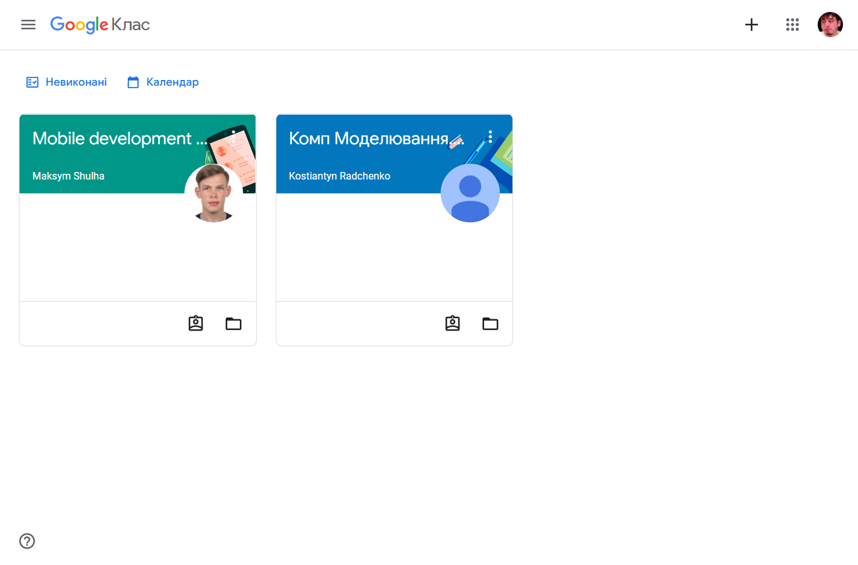
Така велика кількість інтеграцій дозволяє створити екосистему, що може вирішити майже будь-яку задачу, яка може виникнути під час процесу навчання.
Рисунок 1.1 - Головна сторінка «Курси» у Google Classroom
Студент може під ’єднатися до курсу за допомогою приватного коду або додати курс з домену навчального закладу, де він здобуває освіту. Після підключення до курсу у студента автоматично створюється відповідна окрема папка на Google Drive, куди він може завантажувати роботи для оцінки викладачем. Терміни виконання завдань інтегруються до Google Calendar користувача. Під час здачі, студент прикріплює файл з виконаною роботою до відповідного завдання на платформі. Ця робота може бути оцінена викладачем або повернута з коментарем, що дозволяє студенту внести виправлення і відправити її на повторне оцінювання. Також, викладачі мають можливість публікувати оголошення у межах курсу, яке, у свою чергу, можуть коментувати студенти, що створює ще один сценарій зручного двостороннього спілкування між викладачем та студентами.
Веб-сервіс має доволі зручний та легкий для розуміння інтерфейс, що розроблений за принципами та правилами Material Design, що були розроблені та активно використовуються у Google. Для своїх додатків та сервісів Google створили адаптовану версію, що називається Google Material Theme (також відома, як Material Design 2). Ці дизайн-принципи базуються на ідеї використання карток, підкресленні білого простору, заокруглених кутах та барвистих значках. [4]
Доступ до системи здійснюється за допомогою веб-браузеру або мобільних додатків для пристроїв під керуванням ОС iOS та Android.
Отже, Google Classroom є доволі простою та легкою у використанні платформою, що підходить для окремо взятих курсів, але вона не є комплексним рішенням для задоволення потреб повноцінного навчального закладу. Сервіс має зручний функціонал для комунікації викладачів та студентів і надає можливість здачі, перевірки та коментування робіт, але він не покриває інші аспекти та процеси, що наявні у будь-якому навчальному закладі.

    - Moodle
Moodle – це система керування навчальним процесом, що є цілком безкоштовною та має відкритий вихідний код. Вона має на меті об’єднати адміністраторів, викладачів та студентів в рамках однієї надійної, безпечної та інтегрованої платформи для створення комфортного навчального середовища. Хоча Moodle, у першу чергу, орієнтована на організацію взаємодії між викладачем і студентом вона активно використовується для реалізації змішаної або дистанційної освіти, окремих курсів та інших форм електронного навчання в школах, університетах або бізнес-компаніях. Платформа має локалізацію на багатьох мовах, в тому числі й українською. Станом на 2022 рік існує 178 тисяч сайтів офіційно працюючих на Moodle.
Moodle є дуже гнучкою системою та має широкій набір функцій, що надає можливість створювати на її базі ефективні сайти для онлайн-навчання. Функціонал Moodle включає у себе [5]:
- Здачу завдань,
- Оцінювання,
- Онлайн тестування,
- Можливість завантаження файлів,
- Дискусійні форуми,
- Обмін повідомленнями,
- Календар подій,
- Новини та анонси подій,
- Документація.
Також, гнучкість Moodle дозволяє розробникам створювати додаткові модулі та користувацькі плагіни, що привносять додаткову функціональність. Типи модулів, що підтримує Moodle [5]:
- Типи діяльностей,
- Тири ресурсів,
- Типи тестових питань,
- Теми оформлення,
- Методи аутентифікації,
- Методи зарахування на курс,
- Фільтри для контенту.
Якщо детальніше розглядати можливості студентів, що використовують середовище, то вони, насамперед, мають постійний доступ до навчальних матеріалів (лекції; практичні, лабораторні та самостійні роботи та завдання до них; додаткові методичні матеріали та література). Студенти мають різні засоби спілкування, як для групової роботи між собою, так і можливість зв’язатися з викладачами через особисті повідомлення. Для того щоб учні мали змогу відслідковувати свою успішність Moodle надає можливість перегляду результатів окремо взятого тесту та оцінок у рамках усього курсу. Також студенти можуть завантажувати файли з виконаними завданнями, якщо того потребує форма контролю.
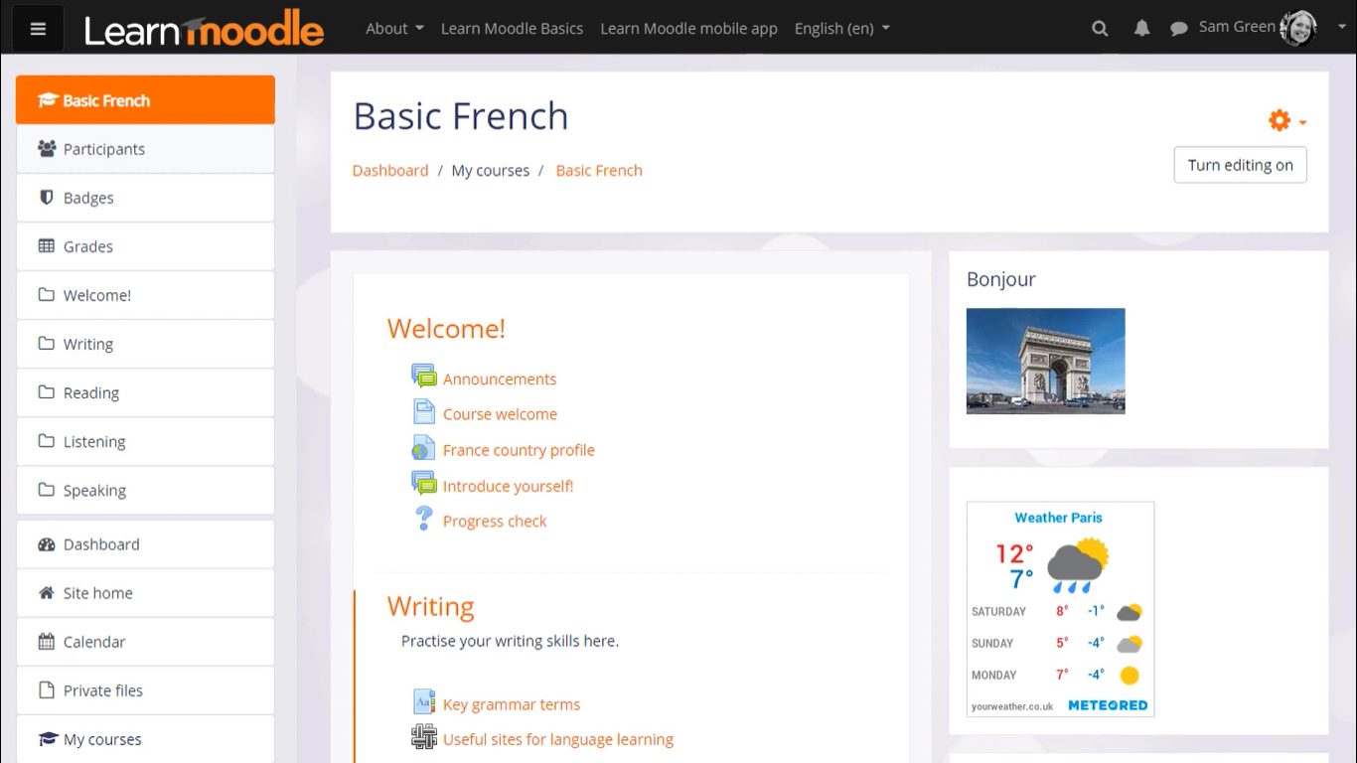
Рисунок 1.2 - Головна сторінка курсу у Moodle
Викладачі так само мають доволі велику кількість можливостей на платформі Moodle. Вони мають власний інструментарій для розробки авторських дистанційних курсів та можливість розміщувати навчально-методичні матеріали у форматах .doc, .pdf, .odt та .html. Також педагоги можуть додавати різні аудіо, відео та інші презентаційні матеріали. За потреби, навчальні матеріали, тести та курси можуть бути швидко та легко модифікованими. Процес перевірки завдань та тестів студентами є автоматизованим та надає викладачу можливість отримувати звіти щодо проходження студентами курсу. Додавання різних плагінів до курсу дозволяє викладачу урізноманітнити елементи курсу.
Інтерфейс Moodle зазнав багато змін за останні роки, але він все ще може бути доволі важким для користувачів. Певні сценарії використання платформи вимагають багато переходів між різними вкладками або сторінками та можуть бути не достатньо інтуїтивними.
Основним недоліком платформи є те, що вона потребує розміщення на власних серверах навчального закладу. Адже, далеко не кожний навчальний заклад має власну серверну інфраструктуру, особливо, якщо ми говоримо про школи. Як альтернативу, Moodle пропонує розмістити систему у власному хмарному середовищі, що зветься MoodleCloud. Втім, це рішення розраховано на окремі класи та невеликі навчальні групи, адже воно має суттєві обмеження. Наприклад, максимальна кількість осіб , яку буде вміщувати в себе таке навчальне середовище – 50, а об’єм хмарного сховища – лише 200 МБ. [6]
Як висновок, можна сказати, що Moodle є гнучкою платформою, що може бути детально налаштована під власні потреби навчального закладу або окремо взятого викладача. Система надає великий функціонал, що можна розширити ще більше, користуючись можливістю додавати свої плагіни. Але Moodle потребує наявності власного сервера, а також адміністраторів та розробників, що зможуть підтримувати платформу у належному стані. Також інтерфейс та інструментарій Moodle вимагає у користувача деякого досвіду, для того щоб повноцінно оволодіти їм та використовувати повний функціонал.

    - ATutor
ATutor – це веб-система управління навчальним процесом з відкритим вихідним кодом, що дозволяє розробляти та проводити онлайн-курси. [7] Викладачі можуть легко та швидко розповсюджувати навчально-методичні матеріали за допомогою цієї платформи, адже вона дозволяє легко імпортувати вже готовий контент та проводити свої курси онлайн. Студенти під час навчання знаходяться в доступному та адаптивному середовищі.
Як і в випадку Moodle, ATutor вимагає наявність у навчального закладу сервера, на який буде завантажена та встановлена система, та адміністраторів з розробниками, що зможуть цю процедуру провести та надалі займатися підтримкою й оновленням платформи.
Система є модульною та складається з окремих функціональних одиниць, тому вона може бути модифікована як концептуально, так і зовні. Концептуальні модифікації дозволяють адаптувати платформу під різні сценарії викладання та навчання, а зовнішні – легко налаштувати вигляд, тему і макет системи для своїх потреб.
ATutor поділяє користувачів на 3 типи: студенти, викладачі (або інструктори) та адміністратори. Відповідно до ролі користувача система надає різні можливості.
Студенти можуть:
- Редагувати свою персональну інформацію;
- Переглядати список існуючих курсів та відправляти запит доступу до них;
- Переглядати інформацію та додаткові матеріали (література, словники тощо) у навчальному курсі, на який він записаний;
- Проходити тестування в рамках курсу та переглядати його результати;
- Завантажувати та обмінюватись файлами в рамках курсу або групи;
- Спілкуватися з іншими учасниками навчального процесу за допомогою чатів, форуму, внутрішніх повідомлень та коментарів.
Викладачі (інструктори), окрім можливостей студентів, можуть:
- Створювати навчальні курси та визначати права доступу до них;
- Створювати навчально-методичні матеріали в рамках курсу, користуючись вбудованим редактором або імпортувати матеріали у форматі обміну SCORM;
- Завантажувати необхідні для курсу файли та тексти у форматах .docx або .pdf;
- Створювати та керувати тестами, організовувати бази даних питань для тесту, переглядати статистику та результати тестів;
- Опублікувати оголошення для студентів курсу;
- Створювати резервні копії курсу та відновлювати курс з них;
- Продивлятись статистику курсу;
- Організовувати опитування студентів для з’ясування їх думки щодо певних питань;
- Прикріпити словник та список літератури до курсу.
Адміністратори мають можливість:
- Керувати користувачами системи та їх правами;
- Керувати курсами системи;
- Керувати загальними параметрами системи. [8]
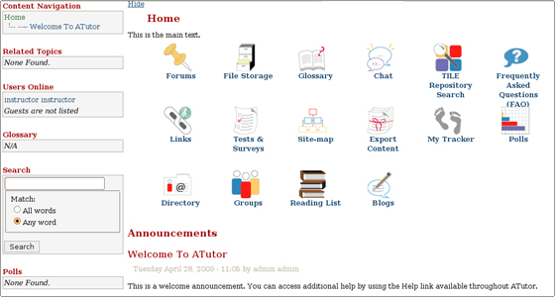
Рисунок 1.3 - Головна сторінка викладача у ATutor
ATutor має доволі застарілий інтерфейс у порівнянні з іншими подібними системами. Клієнтська частина системи використовує неактуальний підхід як у дизайні (UI), так і загальній концепції платформи, з якою взаємодіє користувач (UX).
  - Проблематика розроблення систем такого класу
Інформаційна система керування навчальним закладом має на меті збирати, обробляти, поширювати та інтегрувати дані й інформацію для допомоги аналізу, планування, моніторингу та управління на всіх рівнях системи освіти. Це система складається з людей, технологій, моделей, методів, правил та положень, які функціонують разом, щоб забезпечити викладачів та студентів повним набором даних для підтримки їх у виконанні своїх обов’язків. [1]
Інформаційна система має бути розроблена відповідно до контексту та потреб навчального закладу та не може бути універсальною. Тобто така платформа не може мати конфігурацію, яка буде коректно працюватиме в усіх закладах.
Одним з головних елементів будь-якої інформаційної системи є безпека. Для систем керування навчальним закладом це тим більше актуально, адже потенційно вони можуть зберігати персональну інформацію студентів та викладачів. До такого типу інформації належать: паспортні дані, реєстраційний номер облікової картки платника податків (РНОКПП), академічні відомості, дані адміністративних підрозділів тощо. Захист особистих даних учасників навчального процесу має бути у пріоритеті.
Для можливості користуватись платформою у будь-якому місці та з будь-якого пристрою необхідно, щоб вона мала адаптивний інтерфейс або мобільний додаток, який дозволить підтримувати навчальний процес та зв’язок навіть зі смартфону. Також, при розробці клієнтської частини системи варто враховувати, що її будуть використовувати люди з різним рівнем освіченості у технологіях та різного віку, тому інтерфейс має бути інтуїтивним та універсальним. Тим не менш, треба розуміти, що може знадобитись обучити користувачів базовим навичкам роботи з комп’ютером та показати основні функції системи.
Під час створення системи керування навчальним закладом, яка буде розміщуватись на власних потужностях цього закладу, слід приділити увагу апаратній частині, адже від її стабільності буде залежати усі дані, що зберігаються на ній. Варто мати резервні джерела електропостачання, аби уникнути втрати даних, бо якщо під час збереження масиву даних система вимкнеться через перебої світла, то дані можуть бути безповоротно втрачені. Також варто враховувати, що системою одночасно буде користуватися велика кількість людей, тому вона повинна витримувати пікові навантаження відповідні до загальної кількості студентів та викладачів у навчальному закладі.
Платформа має надавати різний функціонал, в залежності від того, яку роль має користувач, адже кожна роль може мати свої унікальні функції. Як правило, такі системи мають 3 типи ролей: студент, викладач та адміністратор. Студент може приєднуватися та переглядати інформацію на курсі, викладач може ці курси створювати та керувати доступами до них, а адміністратори мають права на зміну даних користувачів, курсів, тем та оформлення платформи (якщо така можливість є).

Висновки до розділу 1

У цьому розділі було розглянуто питання актуальності розробки системи керування навчальним закладом. Також були приведені та проаналізовані подібні системи й їхні інтерфейси, що вже існують та були успішно виконують свої функції та користуються попитом. Була наведена проблематика та основні фактори, що варто враховувати при розробці платформи для управління навчальним закладу.
В результаті, прийнято рішення про створення користувацького інтерфейсу для системи KPI-Connect, адже актуальність такого класу систем була доведена та обґрунтована. KPI-Connect буде розгорнута на власних серверах КПІ, що дозволить обмежити доступ третім особам. Система буде розроблена з урахуванням вимог університету та результатів аналізу подібних платформ. KPI-Connect буде мати універсальний інтерфейс для легкої та зручної організації навчального процесу та керування адміністративними підрозділами.

РОЗДІЛ 2. ОГЛЯД ТЕХНОЛОГІЙ ДЛЯ ПРОЄКТУВАННЯ

Для того щоб робити огляд технологій та засобів реалізації для створення інформаційної системи для керування навчальним закладом, варто проаналізувати з яких частин складається програмний продукт та на які етапи поділяється його розробка.
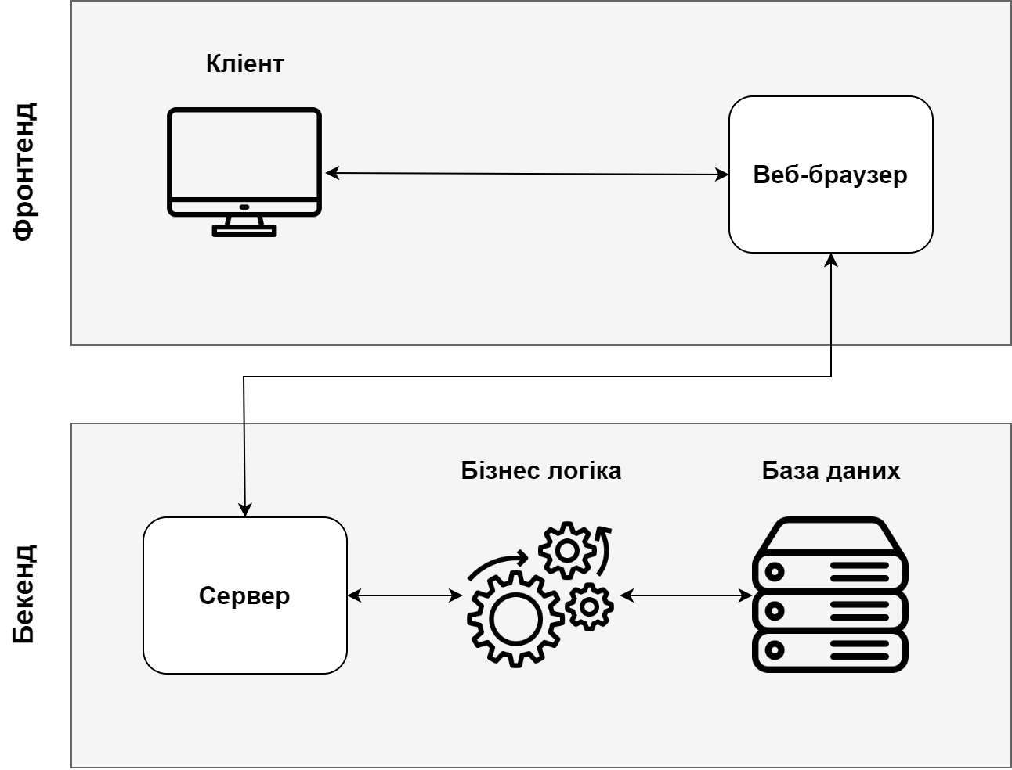
При розробці програмного продукту, прийнято поділяти його на 2 частини – фронтенд і бекенд. Цей поділ пов’язаний з тим, що ці рівні виконують різні функції, хоч і працюють разом. Фронтенд – клієнтська частина, що виконує роль рівня презентації (або інтерфейсу), а бекенд – рівень доступу до даних, на якому обробляється зберігання даних та реалізується бізнес-логіка. Тобто, фронтенд це частина, якою маніпулює користувач, а бекенд знаходиться на сервері, який фізично віддалений від користувача.
Рисунок 2.1 - Базова архітектура рівнів веб-додатку
Так як фронтенд є компонентом, з яким взаємодіє користувач, то при його проєктуванні слід приділити увагу його зручності та інтуїтивності. Задача інтерфейсу зробити взаємодію з системою максимально простою та комфортною. Клієнтська частина має обробляти запити користувачів та відправляти їх на сервер та коректно відображати дані, що сервер надсилає у відповідь.
Бекенд, у свою чергу, знаходиться на віддаленому сервері та його логіка прихована від користувача. Проте, його роль не менші важлива, адже серверний рівень відповідає за обробку даних, що надходять з фронтенду. Також бекенд має зв’язок з базою даних та може додавати, змінювати або видаляти дані, що в ній зберігаються, у разі на те потреби.
  - Дизайн та проєктування інтерфейсу користувача
Інтерфейс користувача, або UI, це графічний макет програми. Він виступає у ролі точки взаємодії між користувачем та програмним продуктом. UI складається з кнопок, текстових полей, зображень, тексту та всіх інших елементів, з якими взаємодіє користувач. У контексті веб-сайтів дизайн інтерфейсу враховує зовнішній вигляд, відчуття та інтерактивність продукту. При проєктуванні якісного UI треба зробити так, щоб інтерфейс був максимально інтуїтивно зрозумілим, тому треба приділити увагу кожному інтерактивному елементу, з яким може зіткнутися користувач. Правильно розроблений дизайн є послідовним та естетично приємним, що дозволяє провести користувача через інтерфейс продукту та зробити його досвід максимально позитивним.
Створення успішного UI вимагає застосування певних принципів дизайну. Бен Шнейдерман розробив посібник з правилами, які були евристично виведені ним впродовж багатьох років досвіду вдосконалення інтерактивних систем. Посібник здобув визнання публіки та ці правила почали називати «золотим стандартом» при розробці систем. Згодом, Якоб Нільсен та Рольф Моліх встановили перелік 10 рекомендацій щодо дизайну клієнтського інтерфейсу, які фактично базуються та розширюють золоті правила Шнайдермена. Ці рекомендації включають у себе [9]:
- Видимість стану системи. Системи повинні надавати відповідний зворотній зв’язок протягом адекватної кількості часу. Користувач завжди повинен розмітити які операції зараз виконує система та який вони мають статус. Коли користувач знає поточний стан системи він бачить результати своїх попередніх взаємодій та може визначати наступні кроки. Передбачувані взаємодії, у свою чергу, підвищують довіру до системи в загалом.
- Відповідність між системою та реальним світом. При створені інтерфейсу користувача варто використовувати символи та об’єкти, що існують у реальному світі. Концепції, значки та зображення, які здаються цілком зрозумілими розробникам, можуть бути незнайомими користувачам та заплутувати їх. Коли дизайн елементів керування відповідають реальному світу (мають так зване природне відображення), то користувачам легше зрозуміти та запам’ятати, як працює інтерфейс. Також це допомагає створити дійсно інтуїтивний досвід.
- Контроль і свобода для користувача. Користувачі доволі часто виконують дії помилково, тому важливо, щоб вони завжди мали можливість залишити небажану дію без необхідності проходити для цього комплексний процес. Коли люди розуміють, що можуть легко скасувати якийсь процес або відмовитися від певної дії, то це сприяє відчуттю свободи, наявності контролю над системою та впевненості.
- Узгодженість і стандарти. Щоб гарантувати узгодженість та послідовність всієї системи – треба притримуватися однієї концепції та стандартів при розробці кожного елемента. Так досвід використання інших цифрових продуктів користувачами визначає їхні очкування, тому дотримання платформних та галузевих конвенцій зменшить когнітивне навантаження на користувачів та не буде вимушувати їх вивчати щось нове.
- Запобігання помилок. Зрозумілі повідомлення у разі виникнення помилок в системі важливі, адже вони допомагають користувачам вирішувати проблему одразу. Звісно, при якісному дизайні та розробці кількість потенційних помилок зводиться до мінімуму, але у будь-якій системі вони все одно можуть виникнути. Для того щоб звести кількість промахів з боку користувача до мінімуму варто надавати користувачам окремий шаг з підтвердженням, коли вони виконують важливу дію.
- Мінімізація кількості інформації. Користувач не повинен запам’ятовувати інформацію з однієї частини інтерфейсу для використання її в іншому місці, тому інформація необхідна в конкретному контексті повинна бути видимою або легко доступною. Люди мають обмежену короткочасну пам’ять і не варто навантажувати її великою кількістю інформації або інструкцій, що не є обов’язковими для користувача у поточний момент часу.
- Гнучкість та ефективність. Для того щоб прискорити взаємодію користувача з системою треба дозволити їм налаштовувати та адаптувати інтерфейс відповідно до своїх потреб. Дії, що часто виконуються, можна дозволити робити за допомогою ярликів та жестів. Також, можна давати змогу користувачам виконувати гнучкі процеси різними способами, щоб вони могли обрати для себе той, що підходить їм найбільше.
- Естетичний та мінімалістичний дизайн. Вміст і візуальний дизайн має бути простим, адже користувач не повинен відволікатися на непотрібні елементи, що йому заважають. Чим більше елементів інтерфейсу відображаються одночасно – тим менша їх видимість, тому щоб переконатися, що вміст і візуальний дизайн зосереджений на найважливішому варто не перевантажувати інтерфейси контентом.
- Довідка та документація. Звісно, найкраще, якщо система не потребує додаткових пояснень, але у певних ситуаціях може знадобитися допомогти користувачу зрозуміти, як працює та чи інша функція. Документація має вирішувати саме цю задачу. Її повинно бути легко знайти та зрозуміти. Також, документацію можна демонструвати одразу в тому контексті, де її може потребувати користувач. Вміст документації має бути зосередженим на конкретних задачах та простим для навігації.
- Допомога користувачам у розпізнаванні, діагностиці та відновленні після помилок. Повідомлення про помилки мають бути написані зрозумілою мовою, чітко вказувати на проблему та пропонувати конкретні рішення проблем, що виникли у користувача.
Отже, при розробці якісного та зручного інтерфейсу користувача варто притримуватися цих правил.
  - Технології для розробки клієнтської частини
Клієнтська частина веб-сайту – це публічна частина, яку бачить користувач і з якою він може безпосередньо взаємодіяти за допомогою браузера. Розробку даної частини можна поділити на 3 основних компоненти:
- HTML (Hyper Text Markup Language) – мова розмітки елементів та їхньої взаємодії у структурі сторінки. Вона лежіть в основі будь якої веб-сторінки. HTML надає інструменти для створення структурованих документів та сторінок, позначаючи семантику тексту, таку як: заголовки, абзаци, списки, посилання та інші елементи. За допомогою конструкцій HTML, зображення, аудіо- чи відео-контент, та інші об’єкти, такі як інтерактивні форми, також можуть бути вбудованими у сторінку. Елементи HTML є будівельними блоками сторінок та окреслюються тегами, написаними з використанням кутових дужок. Теги на кшталт <img /> чи <input /> безпосередньо виводять вміст на сторінку. Інші теги, такі як <p>, оточують текст і надають інформацію про нього, а також можуть включати інші теги як піделементи. Браузери не показують теги HTML, але використовують їх для інтерпретації вмісту сторінки. [10]
- CSS (Cascading Style Sheets) – це мова стилів сторінок, яка використовується для опису зовнішнього вигляду документа, написаного на HTML (або XML). У той час як HTML визначає семантику та вміст елементів на сторінці, CSS визначає, як саме користувачі бачать ці елементи. Це і є однією з основних переваг – наявність можливості розділити зміст сторінки від її вигляду. Для зв’язку з HTML CSS використовує селектори. Селектор — це блок коду CSS, що визначає, на який фрагмент HTML вплине стиль CSS. Цей блок містить властивості та значення, які використовуються селектором. Властивості визначають розмір елементу, його колір, поля та багато інших аспектів вигляду сторінок. Значення є параметрами цих властивостей. Також, стандарт CSS визначає порядок та діапазон застосування стилів, тобто, в якій послідовності і для яких елементів застосовуються стилі. Таким чином, використовується принцип каскадності, коли для елементів вказується лише та інформація про стилі, що змінилася або не визначена загальнішими стилями. [11]
- JavaScript — це багатопарадигмальна мова високого рівня, яка підтримує керовані подіями, функціональні та імперативний стилі програмування. Спочатку JavaScript використовувався в основному для розробки на стороні клієнта, але з часом і його швидкими темпами розвитку JavaScript став використовуватися і як мова програмування на стороні сервера. Оскільки в даному контексті він розглядається як інструмент розробки клієнтської частини, то його основна задача – зробити веб-сторінки динамічними. JavaScript дозволяє оброблювати дії користувача (натискання клавіш, кліки мишкою, переміщення курсору та інші). Також, окрім відповідей на дії користувача, він дозволяє завантажувати дані з серверу та динамічно оновлювати представлення сторінки без її перезавантаження. Отже, JavaScript надає веб-сайту розширену функціональність, яку інакше неможливо досягти лише за допомогою HTML та CSS.
Але у сучасних проєктах майже ніколи не використовують лише ці 3 технології, адже задачі, які ставляться перед сьогочасними розробниками є дуже об’ємними та комплексними й потребують додаткових інструментів для їх реалізації. Зазвичай, у проєктах використовують бібліотеки або фреймворки на базі JavaScript. Вони дозволять багаторазово використовувати компоненти програми та створювати шаблони сторінок, що економить час та звільняє від потреби писати один і той самий код.
Фреймворки — це шаблони для створення веб-сайту або веб-додатка. Вони забезпечують базову структуру, на якій можна розташувати весь проект. Хоча фреймворк встановлює шаблони сторінок, вони будують структуру з окремими виділеними областями для вбудовування свого коду. Отже, фреймворки — це повний набір інструментів для формування структури та організації веб-сайту чи веб-додатка.
Бібліотеки — це набори попередньо написаних фрагментів коду, які використовуються та перевикористовуються для реалізації основних функцій JavaScript. Фрагмент можна легко інтегрувати в існуючий код проекту, коли це необхідно. Тобто, бібліотеки — це спеціалізовані інструменти для певних потреб у розробці, а не універсальна технологія для обробки всього існуючого проекту.

Нині існує 2 найпопулярніших фреймворки та 1 бібліотека на мові JS:
- Angular,
- Vue.js,
- React.
Вибір фреймворку або бібліотеки для написання клієнтської частини є дуже важливим етапом перед початком розробки, адже це вплине на усю структуру проєкта у майбутньому. Також, кожна технологія має свої особливості, тому варто приділити час їх попередньому огляду та аналізу.
    - Angular
Angular — це інтерфейсний фреймворк від Google, сумісний з більшістю поширених редакторів коду. Angular призначений для створення динамічних односторінкових веб-додатків (SPA) і прогресивних веб-програм. Після релізу фреймворк найбільше цінували за здатність перетворювати документи на основі HTML у динамічний вміст.
AngularJS був представлений Google у 2009 році і отримав теплу оцінку спільноти розробників. У вересні 2016 року Google випустив Angular 2 (або просто Angular). Це була повна переробка фреймворку тією ж командою, що відповідає сучасним вимогам Інтернету. Різниця між старим AngularJS і другою версією була доволі радикальною і не можна були лише обновити версію фреймворку у проєкті, адже версії навіть мають різний синтаксис. В подальших оновленнях команда Angular розробила інструменти для міграції, щоб зробити перехід від AngularJS менш болючим.
Фреймворк швидко став частиною екосистеми і одним із найпопулярніших фреймворків для JavaScript. Згідно з опитуванням StackOverflow 2021 року, 22,96% інженерів-програмістів зараз застосовують AngularJS або нову версію Angular 2+ для створення користувацьких інтерфейсів. [12]
Розглянемо на основні переваги, які Angular пропонує розробникам, включаючи архітектуру на основі компонентів, філософію, орієнтовану на мобільні пристрої, продуктивність та деякі інші характеристики, завдяки яким він виділяється.
Архітектура на основі компонентів, що забезпечує вищу якість коду. Компоненти Angular можна розглядати як невеликі частини інтерфейсу користувача та розділ програми. Хоча кожен компонент інкапсульований зі своєю функціональністю, в Angular існує сувора ієрархія компонентів. Наприклад, в Angular 9 були представлені компоненти Google Maps і YouTube Player.
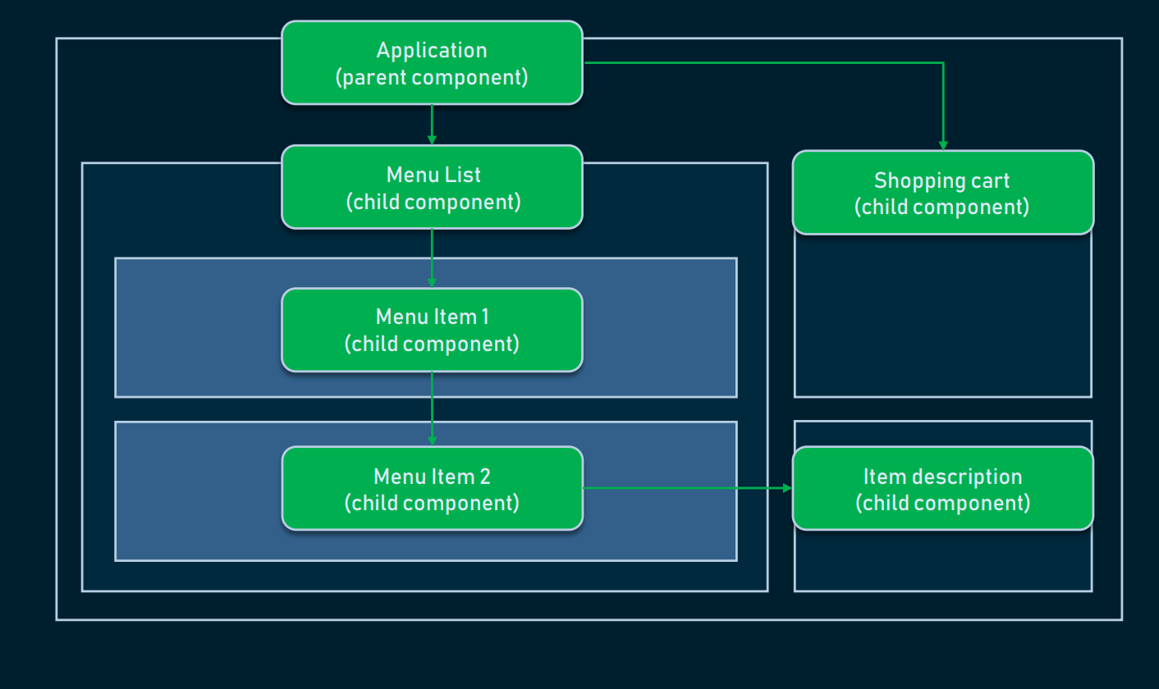
У Angular кожен елемент інтерфейсу на екрані може бути окремим компонентом. У наведеному прикладі на рис. 2.2 компоненти — це розділи програми електронної комерції: сам додаток є батьківським компонентом, що містить список меню та кошик для покупок. Відповідно, список меню має свої дочірні компоненти, і кожен пункт меню також містить компонент опису пункту. Це те, що називається ієрархією компонентів.
Рисунок 2.2 - Приклад архітектури на компонентах у Angular 2
Хоча AngularJS був побудований в основному на основі архітектури Model-View-Controller (MVC), починаючи з версії 2 Angular вважається компонентним, що дуже схоже на MVC, але забезпечує кращу можливість повторного використання компонентів у програмі. Це дозволяє створювати інтерфейс користувача з великою кількістю рухомих частин і в той же час спрощує процес розробки для інженерів. Основними перевагами такої архітектури є:
- Можливість перевикористання компонент. Компоненти подібної природи добре інкапсульовані, іншими словами, самодостатні. Розробники можуть повторно використовувати їх у різних частинах програми. Це особливо корисно в корпоративних програмах, де різні системи мають схожий стиль та можуть мати багато подібних елементів, як вікна пошуку, засоби вибору дати, списки сортування тощо.
- Читабельність. Інкапсуляція також гарантує, що нові розробники, які нещодавно приєдналися до проекту, можуть краще читати код і працювати продуктивніше.
- Зручний для модульного тестування. Незалежний характер компонентів спрощує модульні тести, процедури забезпечення якості, спрямовані на перевірку продуктивності найменших частин програми.
- Підтримка. Компоненти, які легко відокремлюються один від одного, можна легко замінити кращими реалізаціями. Тому можна більш ефективно підтримувати та оновлювати код в рамках ітеративного робочого процесу розробки.
TypeScript надає кращі інструменти, чистіший код і вищу масштабованість. Angular написаний за допомогою мови TypeScript, яка в основному є вдосконаленням для JavaScript. Він повністю компілюється в JavaScript, але допомагає виявити й усунути типові помилки під час фактичного набору коду. У той час як невеликі проекти JavaScript не потребують такого покращення, додатки корпоративного масштабу змушують розробників зробити свій код чистішим і частіше перевіряти його якість. Віктор Савкін, колишній розробник з команди Google Angular, пояснює, що перехід від JavaScript до TypeScript виправдовується інструментами для великих корпоративних проектів. Також, TypeScript має кращі служби навігації, автозаповнення та рефакторингу.
Відсутність прив’язаності до платформи. Angular було розроблено з урахуванням підходу, що орієнтується на мобільні пристрої. Ідея полягає в тому, щоб зробити використання універсальних кодової бази і інженерних навичок у веб-додатках, iOS та Android. Для цього розробники Angular співпрацювали з командою, яка стоїть за фреймворком NativeScript (що зосереджена на створенні близьких до рідних мобільних додатків). У результаті, не тільки сам код, а й концепції Angular, такі як ін’єкція залежностей, прив’язка даних, служби та маршрутизація, схожі як для NativeScript, так і для Angular.
Однак це поширюється не на повторне використання самого коду, а скоріше на той самий набір інструментів розробки. Іншими словами, розробники повинні використовувати компоненти NativeScript UI для створення мобільних інтерфейсів, але вони працюватимуть у знайомих середовищах JavaScript та Angular, і крива навчання для роботи з мобільними пристроями не буде такою крутою.
Висока продуктивність. Кілька факторів допомогають пришвидшити роботу Angular, але основне підвищення продуктивності забезпечується ієрархічним впровадженням залежностей і підтримкою служби Angular Universal.
По-перше, Angular використовує покращену ієрархічну ін’єкцію залежностей. Ця техніка відокремлює фактичні компоненти від їхніх залежностей, запускаючи їх паралельно один одному. Angular створює окреме дерево інжекторів залежностей, які можна змінити без переналаштування компонентів. Отже, класи не мають залежностей самі по собі, а споживають їх із зовнішнього джерела (див. рис. 2.3).

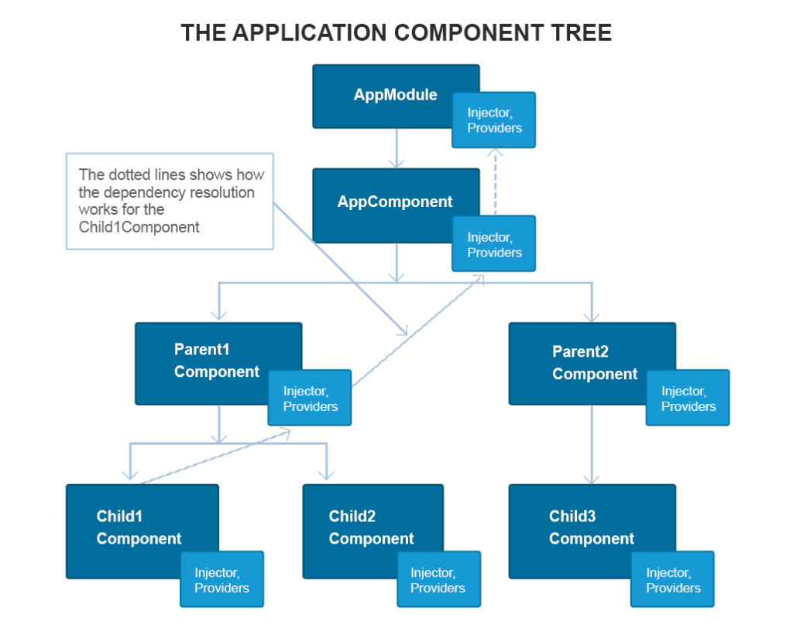
Цей підхід забезпечує високу продуктивність для додатків Angular. Як стверджує команда Angular, після впровадження цього підходу у Angular 2 фреймворк став у 5 разів швидше ніж його попередня версія.

Рисунок 2.3 - Ієрархічна ін’єкція залежностей у Angular 2
По-друге, фреймворк використовує службу Angular Universal, яка дозволяє відображати програми на сервері, а не в клієнтських браузерах. Google надає набір інструментів для попереднього відтворення вашої програми або повторної візуалізації для кожного запиту користувача. Наразі набір інструментів адаптований до серверних фреймворків Node.JS і підтримує ASP.NET Core. Google стверджує, що вони збираються додати підтримку PHP, Python і Java.
Також, швидкодію фреймворку підвищує третя ітерація рендерера Angular – Ivy. Компоненти та шаблони Angular написані на TypeScript і HTML, але фактичний HTML не використовується безпосередньо в браузері. Рендерер — це механізм, який перекладає шаблони та компоненти в JavaScript та HTML, які браузери можуть зрозуміти та відобразити.
Ivy — це компілятор, що працює за принципом ahead-of-time, який компілює вашу програму прямо під час процесу складання. Це призводить до кількох покращень у додатках на Angular:
- Зменшення часу компіляції,
- Мінімізація розміру зібраного проєкту,
- Менший розмір самого Angular.
Однією з цікавих особливостей Ivy є, так звана, tree-shaking. Він взаємодіє з деревом компонентів на етапі візуалізації, а саме видаляє невикористані фрагменти коду, що робить програми меншими та швидшими для завантаження. Це може оптимізувати розмір великих програм, а також покращити їх продуктивність. Крім того, він має зворотну сумісність: після оновлення Angular ваші існуючі програми відображатимуться за допомогою Ivy без додаткових клопотів.
Деякі інженери програмного забезпечення вважають самий факт, що Angular підтримується Google, основною перевагою технології. Google оголосив про довгострокову підтримку для цієї технології. Це означає, що компанія планує дотримуватися екосистеми Angular і далі розвивати її, намагаючись утримати лідируючі позиції серед інструментів для інтерфейсної інженерії.
Одним з основних недоліків Angular вважається його складність та багатослівність. Хоча і архітектура на основі компонентів є основною перевагою Angular , але спосіб керування цими компонентами є занадто складним. Наприклад, може скластися така ситуація, що знадобитися до п’яти файлів для одного компонента в Angular, доведеться вводити залежності та оголошувати інтерфейси життєвого циклу компонента.
Відповідно, загальна складність підвищує важкість порога входу. Набір функціоналу, який потрібно розглянути та вивчити почтаківцями доволі, великий: компоненти, модулі, ін’єкція залженостей, шаблони тощо. Також бар’єром виступає необхідність вивчення хоча б на базовому бібліотеки RxJS, яка використовується для задач асинхронного програмування на Angular.
    - Vue.js
Vue.js – це JavaScript фреймворк для розробки інтерфейсів і односторінкових веб-додатків. Він є найновішим у трійці фреймворків (Angular, Vue та React), що розглядаються у цій роботі та є доволі перспективним. Це потужна і універсальна технологія, створена для швидкого прототипування складних інтерфейсів користувача.
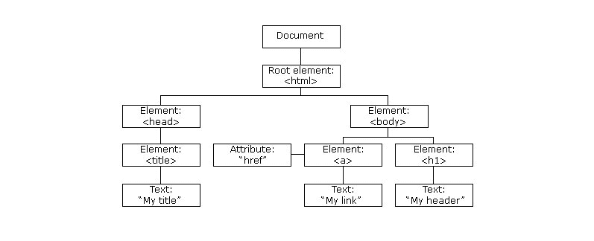
До його сильних сторін можна віднести використання віртуального DOM. Взагалі, DOM – це об’єктна модель документа. Тобто, це представлення HTML сторінок з їхніми елементами та стилями у вигляді об’єктів. (рис 2.4)

Рисунок 2.4 - Об’єктна модель документа
Ці об’єкти зберігаються у вигляді деревоподібної структури, що генерується під час завантаження браузером сторінки. Коли користувач взаємодіє зі сторінкою, об’єкти змінюють свій стан, тому браузер повинен оновлювати інформацію та відображати її на екрані. Але оновлення всього DOM є громіздкою задачею. Заради швидкості Vue.js використовує віртуальний DOM, що є копію оригінального DOM, який визначає, які елементи оновлювати, без повторного відтворення всього дерева об’єктів. Такий підхід робить рендеринг сторінки досить швидким і покращує продуктивність програми.
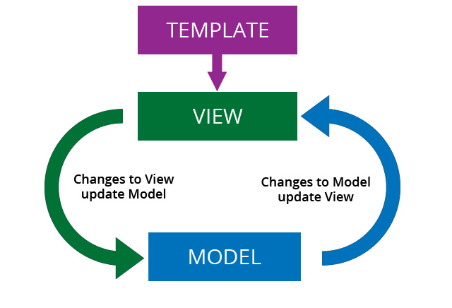
Ще одною перевагою, пов’язаною з маніпуляцією DOM є двостороннє зв’язування даних (рис. 2.5). Це зв’язок між оновленнями даних (model) та інтерфейсом користувача (view) або навіть різними компонентами. Зв’язані компоненти містять дані, які час від часу можна оновлювати. За допомогою двостороннього зв’язування даних легше оновлювати пов’язані компоненти та відстежувати оновлення даних.

Рисунок 2.5 - Схема двостороннього зв’язування даних
Vue має ненав’язливу реактивну систему, тому зв’язані дані оновлюються реактивно, як і об’єкти DOM, що чудово підходить для будь-якої програми, яка потребує оновлення в режимі реального часу. Кожен компонент слідкує за своїми реактивними залежностями під час рендерингу, тому система знає точно коли має відбуватись ре-рендеринг і які компоненти потрібно ре-рендерити. З точки зору розробників, реактивність Vue зробить оновлення даних більш зрозумілим і легшим у виконанні.
Vue має архітектуру що поділяє веб-сторінку на компоненти, що представляють інкапсульовані елементи вашого інтерфейсу. У Vue.js компоненти можна писати на HTML, CSS і JavaScript, не розділяючи їх на окремі файли. Насправді, це є архітектурним підходом, який називається Component Based Architecture (CBA), і він також використовується в Angular і React. Такий архітектурний підхід має масу переваг:
- Можливість повторного використання компонентів. Інкапсульовані компоненти в основному є шматками коду, які можна повторно використовувати як шаблони для подібних системних елементів.
- Читабельність коду. Оскільки всі компоненти зберігаються в окремих файлах (а кожен компонент є лише одним файлом), код легше читати та розуміти, що полегшує його підтримку та виправлення.
- Добре підходить для модульного тестування. Модульне тестування — це дія контролю якості, спрямована на перевірку того, як найменші частини програми працюють самостійно. Наявність компонентів значно спрощує це завдання.
Щоб почати кодування, Vue.js не вимагає глибоких знань бібліотек, JSX та TypeScript, як це часто буває з іншими технологіями для розробки клієнтської частини. Все, що потрібно мати для початку – це базові знання HTML, CSS та JavaScript.
Ще більш комфортним ознайомлення з Vue.js робить якісна документація. Вона добре структурована і охоплює всі можливі теми, точно описуючи все, від розгортання проєкту до більш глибоких речей, таких як реактивність і масштабування програми.
До недоліків можна віднести те, що система реактивності доволі часто робить помилки під час зчитування даних, але це відома проблема та документація містить вказівки щодо того, як правильно налаштувати реактивність.
Vue.js ще доволі молодий фреймворк та має доволі маленький розмір спільноти та невелику команду розробників. Екосистема фреймворку, хоч і має необхідні базові інструменти, все ще не така велика, як у, наприклад, React та Angular. Багато плагинів, що можна використовувати з іншими фреймворками не підтримуються. Тому Vue.js використовується для створення, переважно, невеликих веб-додатків, адже, розробка масштабних проєктів може бути проблематичною.
    - React
React – JavaScript бібліотека з відкритим вихідним кодом для створення інтерфейсів користувача на основі компонентів. Вона використовує новий спосіб візуалізації веб-сторінок, який покликаний вирішувати проблеми часткового оновлення вмісту веб-сторінки, з якими стикаються в розробці одно-сторінкових застосунків. Розробляється компанією Meta і спільнотою індивідуальних розробників. [13]
React дотримується парадигми декларативного програмування. Тобто, розробники розробляють відображення для кожного стану програми, а React оновлює та відтворює компоненти при зміні даних. Це контрастує з імперативним програмуванням, яке описує послідовність інструкцій зміни стану програми.
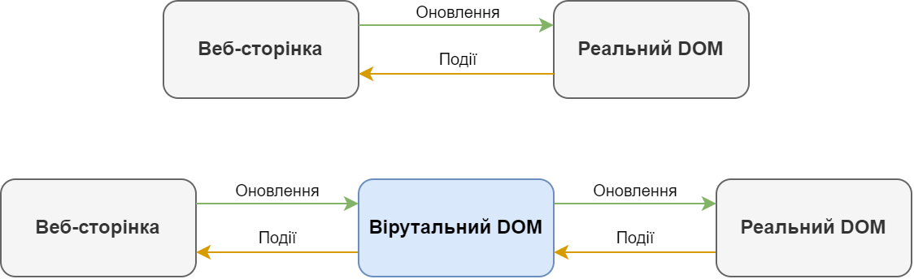
У бібліотеці React, як і у Vue використовується віртуальний DOM, що покращує досвід користувачів та пришвидшує роботу розробника (рис 2.6).
Рисунок 2.6 - Принцип взаємодії віртуального DOM

Команді, яка стоїть за бібліотекою, вдалося збільшити швидкість оновлень за допомогою цього підходу та оновлювати навіть мінімальні зміни, що вносить користувач, але не впливати на інші частини інтерфейсу. Це робить оновлення дуже швидкими, дозволяючи створити дуже динамічний інтерфейс користувача.
На відміну від Angular та Vue, React використовує односторонній потік даних. Але такий підхід має свої плюси, адже це гарантує, що зміни в дочірніх компонентах не вплинуть на батьківські компоненти і це робить код стабільнішим. Замість використання двостороннього зв’язування даних, React використовує один напрямок потоку даних – вниз. Щоб змінити об’єкт, розробнику потрібно лише змінити його стан та застосувати оновлення. Відповідно, будуть оновлені лише дозволені компоненти.
Можливість повторно використовувати компоненти – одна з основних переваг React. І хоча цей підхід уже розглядався в попередніх розділах, у React цей підхід лежить в основі та має одну особливість. Розробникам легко керувати оновленнями, оскільки всі компоненти React ізольовані, і зміни в одній не впливають на інші. Це дозволяє повторно використовувати компоненти, які самі по собі не змінюють стан додатку, щоб зробити програмування більш точним, ергономічним і зручним.
React має зручний пакет, що виступає у ролі контейнеру для станів, який зветься Redux. Він спрощує зберігання та керування станами компонентів у великих програмах з багатьма динамічними елементами. Redux зберігає стан програми в одному об'єкті і дозволяє кожному компоненту отримувати доступ нього без потреби звертится до інших компонентів. Крім того, оскільки стани стають більш керованими, програму легше тестувати та реєструвати зміни даних.
Так як React це бібліотека з відкритим кодом – вона активно розивається та має безліч корисних додатків, що були створені активною спільнотою програмістів. Але такий швидкий розвиток середовища має і свої недоліки – це змушує розробників постійно вивчати нові підходи та технології, адже бібліотека часто оновлюється та отримує нові функції. Також через така швидкість появи нових бібліотек та інструментів для екосистеми React призводить до того, що розробники не встигають належним чином створювати інструкції та документацію до цих інструментів.
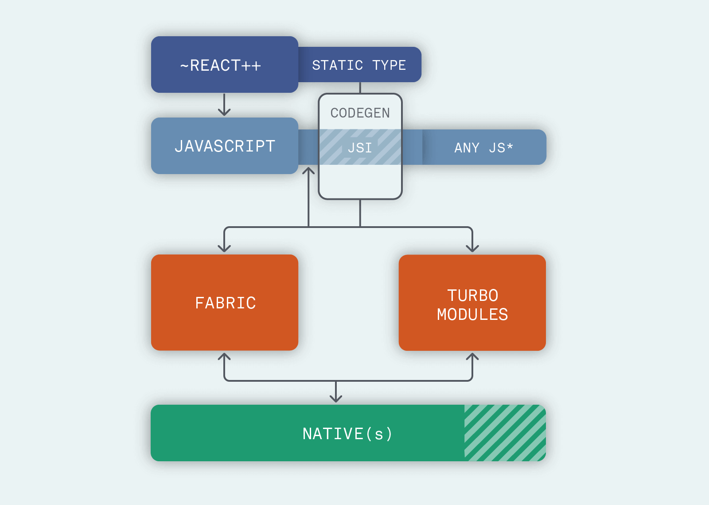
Через 2 роки після випуску React, що був створений для розробки веб-інтерфейсів, з’явився React Native. Це гібридний фреймворк для розробки додатків на мобільні платформи iOS та Android. Він дозволяє перевикористовувати до 95% коду зі звичайного веб-додатку вимагаючи лише адаптувати інтерфейс для мобільної платформи. [14] Тобто, якщо розробник добре знає звичайний React – йому буде зовсім не важко перейти до розробки мобільних додатків на React Native. Одна з основних відмінностей у тім, що у той час як React використовує віртуальний DOM для візуалізації коду браузера, React Native використовує власні API для візуалізації компонентів на мобільному пристрої.

Рисунок 2.7 - Архітектура додатку на React Native
Наприклад, для компонентів Android він використовує API Java і викликає API Objective-C для відтворення в iOS. Також, React Native не використовує HTML. Отже, якщо ви раніше працювали з React, вам доведеться ознайомитися з синтаксисом React Native.
  - Вибір технологій для клієнтської частини
Отже, після огляду технологій можна перейти до вибору інструментів для проєктування та розробки клієнтської частини системи керування навчальним закладом.
Базові макети будуть створені у Balsamiq, інструменті для створення базових макетів або прототипів інтерфейсу користувача. Його можна використовувати для створення цифрових ескізів ідеї чи концепції для програми чи веб-сайту, щоб перевірити своє бачення перед розробкою фінальної версії дизайну та написанням будь-якого коду. Balsamiq працює безпосередньо у браузері, що дозволяє отримувати доступ до нього з будь-якого комп’ютера та різних операційних систем. Також, він має тимчасовий безкоштовний план, що є достатнім для виконання базових задач дизайну.
Основні інструменти розробки класичні – HTML, CSS та JavaScript. У якості надбудови над JavaScript обраний React. Ця бібліотека швидко розвивається, має велике ком’юніті та кількість плагінів. Angular є більш важким для опанування відносно React та краще підходить для великих корпоративних проєктів. Vue, у свою чергу, ще доволі молодий фреймворк з невеликою командою розробників і його функціоналу може не вистачити для вирішення певних задач. Тому React був обраний, як оптимальне рішення.
Також під час розробки можна використати дизайн-фреймворк MUI. Він пришвидшує розробку та підвищує узгодженність дизайну, адже ця бібліотека містить у собі велику кількість вже готових компонентів інтерфейсу, що можна налаштувати та адаптувати під свої потреби й використати у своєму додатку. [15]

Висновки до розділу 2

У даному розділі були розглянуті загальні підходи та особливості проєктування дизайну інтерфейсу користувача, а також проаналізовані переваги та недоліки найпопулярніших фреймворків та бібліотек на JavaScript, таких як: React, Angular та Vue.js.
Для проєктування дизайну інтерфейсу та створення макетів буде використовуватися веб-додаток Balsamiq.
Для розробки клієнтської частини системи був обраний React, адже він має відносно невеликий порог входу та підходить для розробки середніх та великих за розміром додатків.
Додатково у проєкті буде наявна бібліотека компонентів MUI, що дозволить притримуватися одного дизайн-стилю в усій системі.

РОЗДІЛ 3. ПРОЄКТУВАННЯ МАКЕТІВ ТА ДИЗАЙН ІНТЕРФЕЙСУ

У цьому розділі будуть побудовані структурні схеми груп сутностей, якими має оперувати система. Також будуть побудовані діаграми класів, що будуть більш детально ілюструвати не тільки залежності, а й усі поля сутностей. На базі цих діаграм будуть побудовані спрощені макети вигляду інтерфейсу у Balsamiq. Потім ці макети будуть вдосконалені у Figma та отримають фінальний дизайн.
  - Структура сутностей проєкту
Так як призначення системи керування навчальним закладом – вона оперує великою кількістю сутностей. Починаючи від студентів, аспірантів, викладачів, закінчуючи навчальним планами, підрозділами, кафедрами та іншим. Усі ці сутності пов’язані між собою. І хоча метою роботи є побудова інтерфейсу користувача, а не бази даних для цієї системи, важливим етапом розробки є чітке розуміння взаємодії вищезгаданих сутностей та їх ієрархії, якщо вона має місце бути.
Для цього були побудовані діаграми, що наглядно ілюструють, як ці сутності пов’язані між собою. Очевидно, що об’єктів у системі дуже багато і помістити їх усі у рамках однієї діаграми буде дуже важко, тому вони були поділені на окремі адміністративні та логічні групи. Іноді мають місце відносини сутностей із різних груп, тому кожній групі були виділені різни кольори. Перелік усіх груп та їхню відповідність кольорам можна побачити у таблиці 3.1.
Таблиця 3.1 – Відповідність груп сутностей кольорам
Група | Колір
Структура університету | Синій
Кадрові ресурси | Зелений
Навчальний процес | Жовтий

Продовження таблиці 3.1
Бібліотека | Червоний
Наука | Фіолетовий

Також, стрілки між сутностями, що ілюструють їх зв’язки можуть бути суцільними чи пунктирними. Суцільна лінія означає, що залежність або зв'язок сутностей є обов’язковим, а пунктирна – що опціональним.
На рис. 3.1 можна побачити відносини сутностей структури університету. Об’єкти цієї групи не залежать від об’єктів інших груп. Також, з особливостей ми можемо побачити, що підрозділ може мати батьківський підрозділ, а організація може існувати як у рамках підрозділу, так і сама по собі. Форма навчання взагалі немає ніяких залежностей у цій групі.
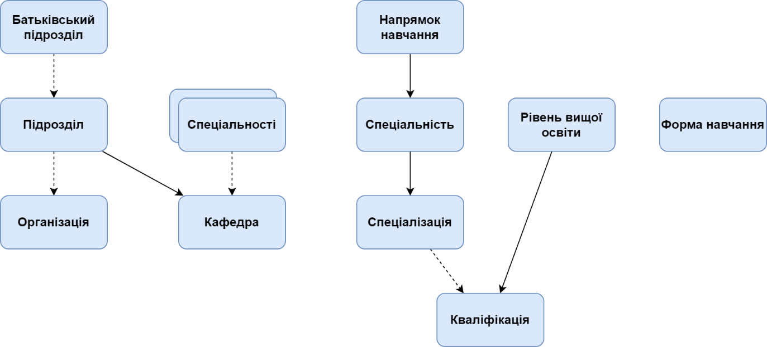
Рисунок 3.1 – Зв’язки сутностей розділу Структура університету
Схема відносин сутностей кадрових ресурсів зображена на рис. 3.2. Об’єкти цієї групи мають багато зовнішніх залежностей з інших груп, адже цей розділ присвячений керуванням учасниками навчального процесу: студентами, викладачами та самою освітою.
Як можна побачити – основною сутністю тут є Персона. Саме Персона виступає у ролі бази, на якій створюються інші об’єкти: Викладач, Студент, Освіта тощо.
Доволі комплексною є сутність Освіта. Вона включає в себе багато об’єктів з інших груп, таких як: структура університету, бібліотека та навчальний процес.
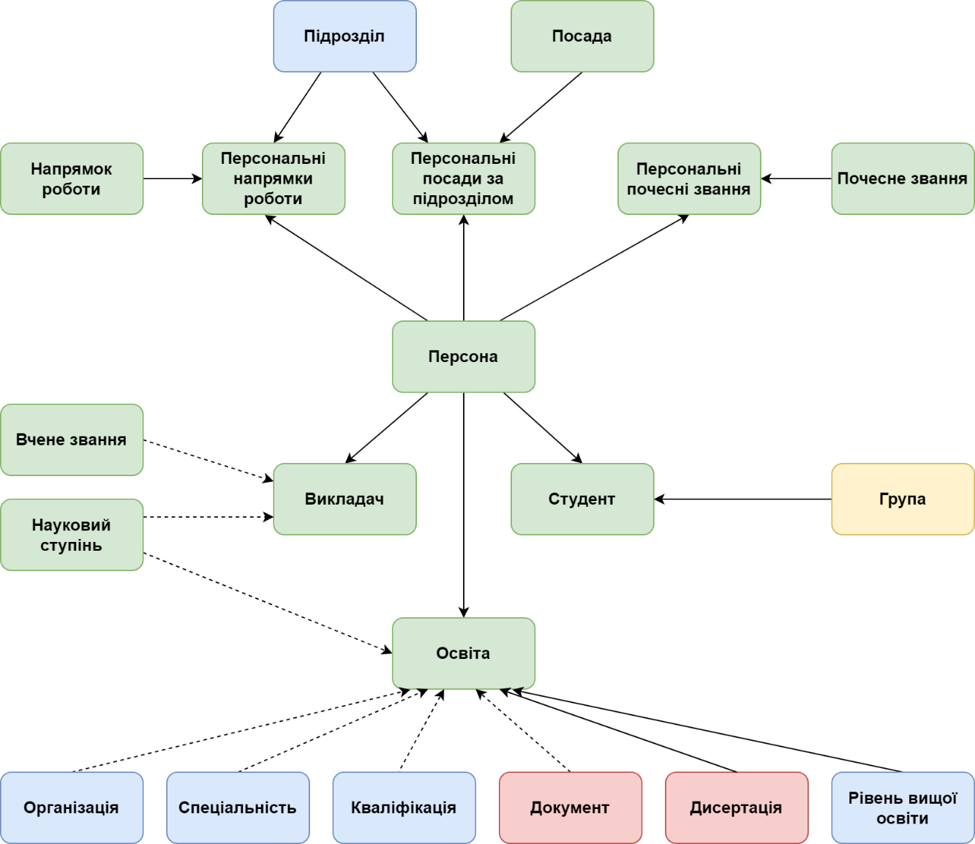
Рисунок 3.2 – Зв’язки сутностей розділу Кадрові ресурси
На рис. 3.3 зображена структурна схема навчального процесу.
Найбільш складний елемент на цій схемі – це Навчальний план. Він має дуже багато зав’язків з іншими сутностями, як з розділу кадрових ресурсів, так і з розділу структури університету. Варто відмітити, що всі залежності, зображені на схемі, є необхідними для створення Навчального плану.
Також на цій діаграмі можна побачити сутність, що буде використовуватися дуже часто – Оцінка. Необхідними залежностями є Предмет, з якого ця оцінка виставляється та Персона-студент, що цю оцінку отримує.
Ще на схемі є важливий елемент для академічного керування – Група. Група складається зі студентів та має Керівника в обличчі якогось викладача. Втім, ці залежності не є обов’язковими, тобто група може бути спочатку створена пустою, лише базуючись на навчальному плані, а вже потім отримати бути наповнена Студентами та отримати Керівника.

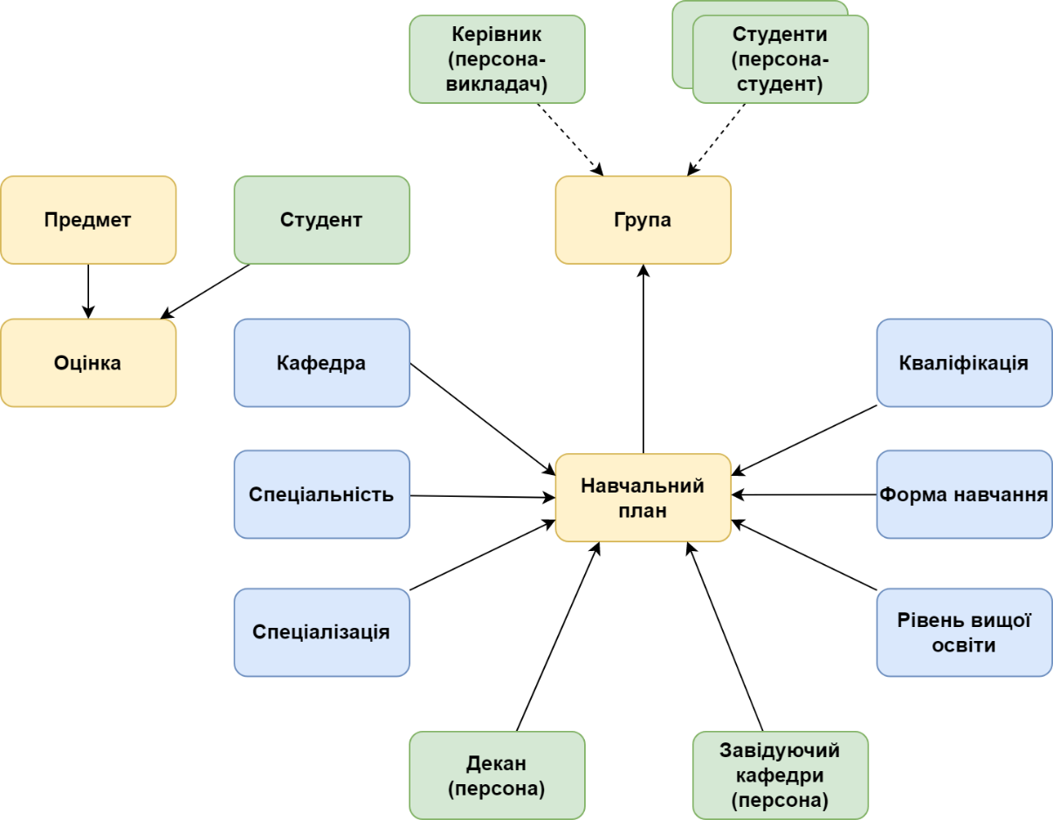
Рисунок 3.3 – Зв’язки сутностей розділу Навчальний процес
На наступному рисунку 3.4 зображена структурна схема розділу Наука. Основним елементом є Науковий проєкт, що може мати багато залежностей: Документ, Дисертації, Наукове видання тощо, але усі вони є опціональними.
Також можна відмітити Науковометричні показники. Вони можуть бути як абстрактними сутностями, так і приналежати до певного Викладача (Персональні робочі науковометричні показники).
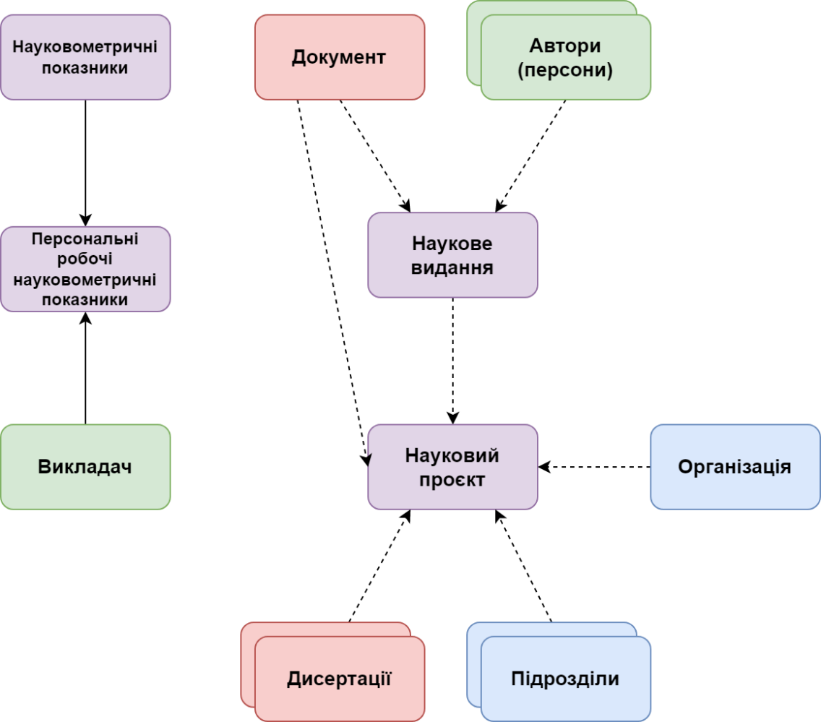
Рисунок 3.4 – Зв’язки сутностей розділу Наука
На останній схемі (рис. 3.5) у цьому розділі можна побачити структуру розділу Бібліотека. Бібліотека містить лише 2 елементи: Документ та Дисертація.
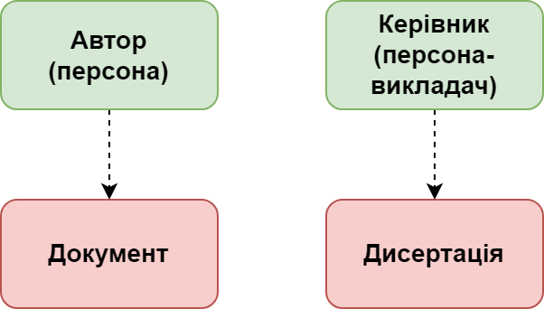
Рисунок 3.5 – Зв’язки сутностей розділу Бібліотека
  - Побудова діаграм класів
При проєктуванні екранів, що будуть відповідати за створення певної сутності важливо розуміти, які саме поля має цей об’єкт. Ця інформація необхідна для розміщення полів для вводу інформації від користувача на етапі створення нової сутності.
Для цього були побудовані своєрідні діаграми класів, що були побудовані на основі діаграм з розділу 3.1, з тією відмінністю, що у діаграмах класів проілюстровані усі поля сутностей, а не просто взаємодія елементів. Також, у діаграмах класів сутності з інших підрозділів не відображаються як суб’єкти схеми, а лише перераховуються серед інших полів сутності. Необхідні для заповнення поля відмічені зірочкою, а поля, що дозволяють додавати декілька елементів були поміщені у квадратні дужки.
Діаграму класів структури університету можна побачити на рис. 3.6. Кафедра обов’язково базується на підрозділі та може включати в себе декілька спеціальностей. Форма навчання має поле відображення, що дозволяє приховувати її, якщо це потрібно. Рівень вищої освіти прив’язаний до назви, дати та номеру постанови та самого документу про вищу освіту.
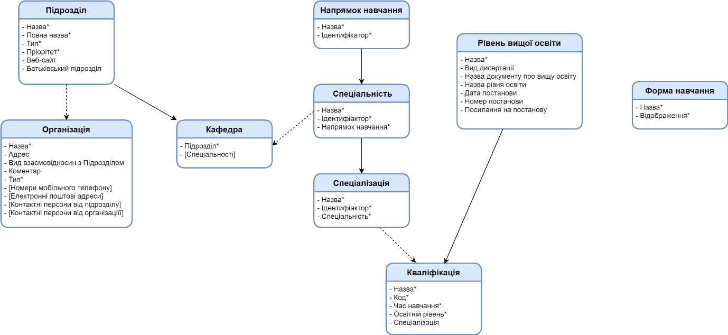
Рисунок 3.6 – Діаграма класів розділу Структура університету

На рис. 3.7 відображена діаграма класів Кадрових ресурсів. У цьому підрозділі існує сутність Персона, що має дуже велику кількість полів, так як вона є основним елементом для керування учасниками навчального процесу. Напрямок роботи, Посада та Почесне звання існують окремо, а для прикріплення їх до певної Персони потрібно створювати Персональні версії цих елементів.
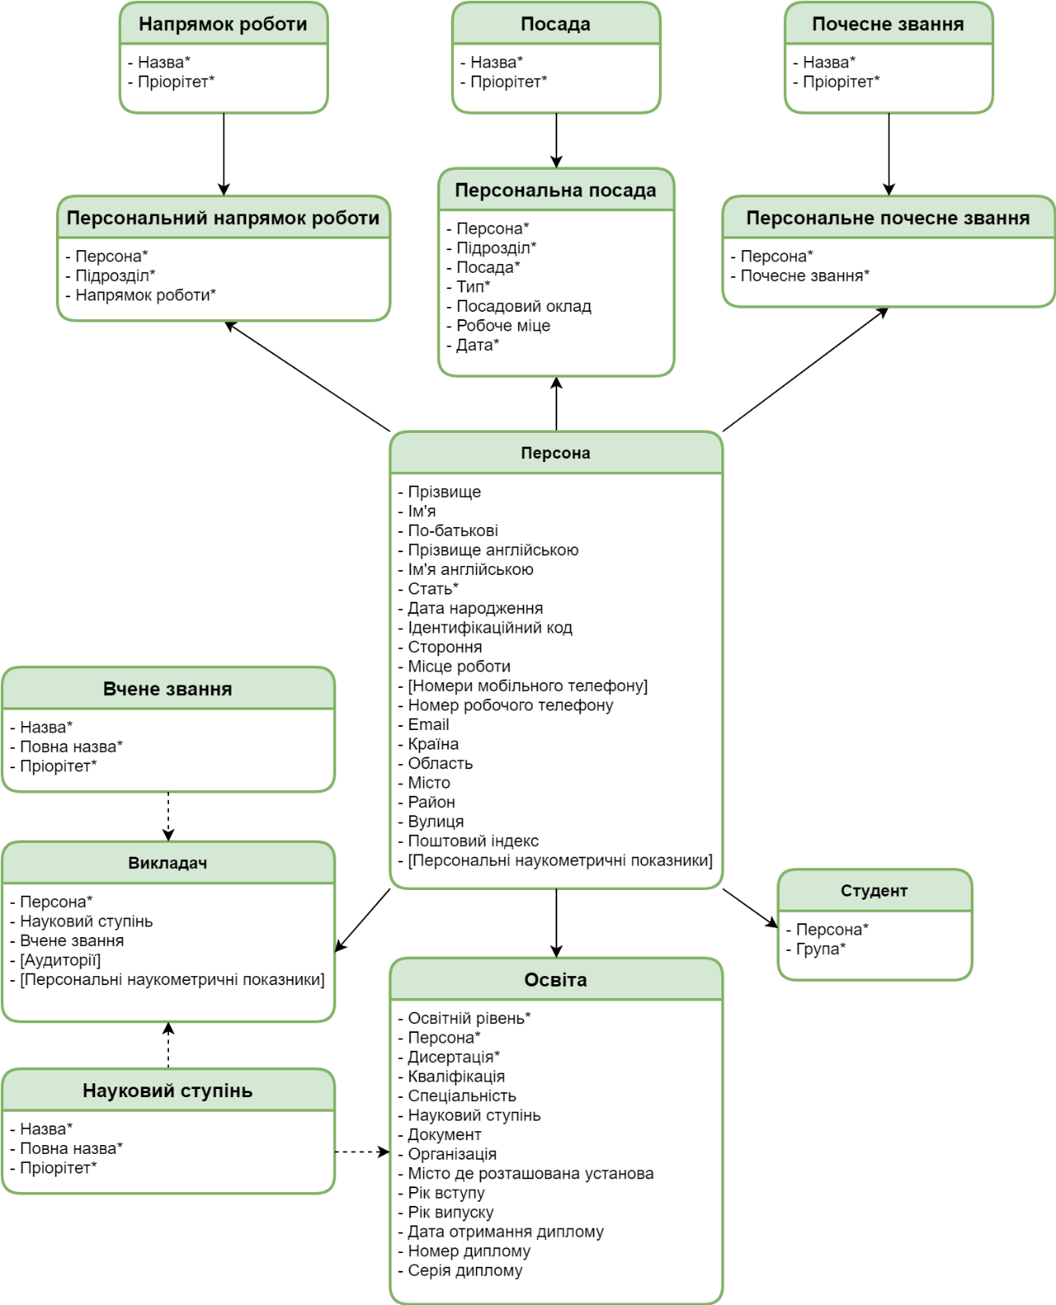
Рисунок 3.7 – Діаграма класів розділу Кадрові ресурси
Діаграма класів процесу навчання відображена на рис. 3.8. Тут можна відмітити часто використовувану сутність Оцінка та елемент з великою кількістю полів, обов’язковий для кожної групи – Навчальний план.
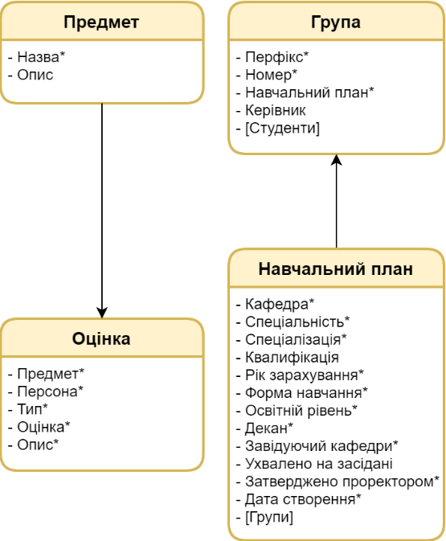
Рисунок 3.8 – Діаграма класів розділу Процес навчання
У підрозділі Наука, що зображено на рис. 3.9, основними сутностями є Наукове видання та Науковий проєкт.
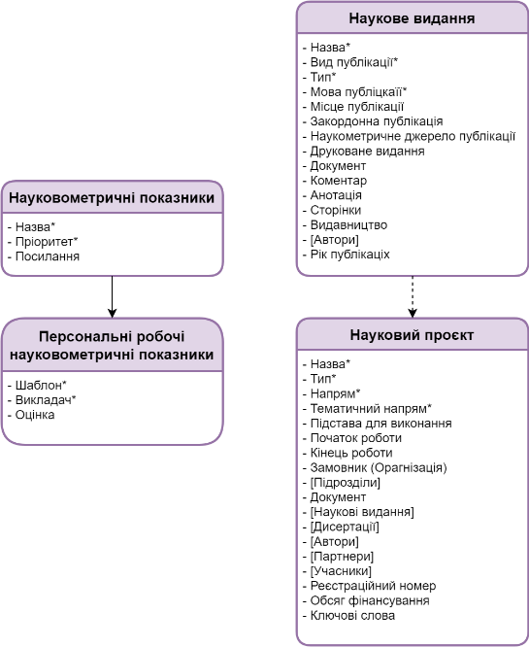
Рисунок 3.9 – Діаграма класів розділу Наука
Підрозділ Бібліотека, що зображено на рис. 3.10 вміщає в себе лише 2 елементи – Дисертацію та Документ.
Сутність Дисертація відповідає за створення і збереження дипломних робіт бакалаврів, магістрів та дисертацій аспірантів. Саме ця відповідність роботи до рівня вищої освіти вказується у полі «вид дисертації». Так як кожна дисертація обов’язково до захисту має пройти процедури номроконтролю та перевірку на антиплагіат елемент має відповідні поля для цього.
Сутність Документ використовується для створення документів загального призначення та файлів, що зберігають якусь інформацію. Можна відмітити, що об’єкт цього типу обов’язково повинен мати посилання на місце, де зберігається файл. Також документу має бути присвоєний унікальний номер.
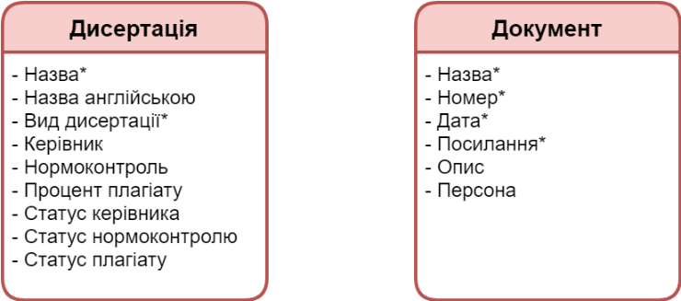
Рисунок 3.10 – Діаграма класів розділу Бібліотека
  - Проєктування макетів системи
На цьому етапі будуть створені схематичні макети того, як має виглядати інтерфейс системи. Для проєктування макетів буде використаний інструмент Balsamiq, як і було визначено у минулому розділі. Він відмінно підійде саме до такого типу задачі.
Спочатку був створений макет початкової сторінки, на яку користувачі потрапляють в першу чергу (рис.3.11). На ній користувач може авторизуватись і потім отримати можливість перейти у свій кабінет (основну сторінку). Також, звідси можна перейти на сторінку, що розповідає про що цей проєкт і з якою метою був створений.
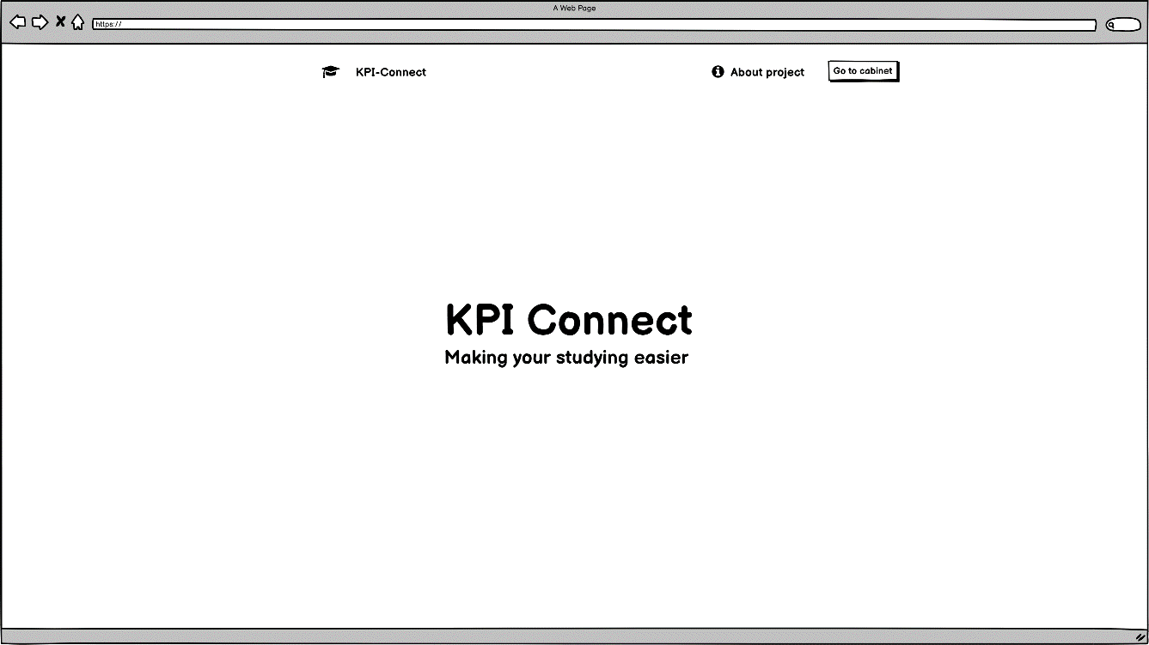
Рисунок 3.11 – Макет початкової сторінки
Проєктуванню макета основної сторінки варто приділити особливу увагу, адже саме на цій сторінці користувачі будуть проводити більшість часу. Саме тому вона має бути максимально зручною та зрозумілою.
Основна сторінка, фактично, має уявляти собою адмін-панель. Звісно, від ролі та рівня доступу користувача буде залежати до якої кількості функцій він буде допущений і від цього, відповідно, буде залежати кількість елементів, що потрібно відображати. Тому для прикладу, візьмемо роль Адмін, адже саме у цієї ролі є доступ до максимальної кількості елементів.
Майже будь-яка адмін-панель має велику кількість вкладок. Тому одна з найпріорітетніших задач є розробка якісної та зручної навігаційної панелі, у якій ці вкладки будуть розміщені. Навігаційні панелі можуть бути як горизонтальними, так і вертикальними, але вважаючи, що у нашому випадку може бути доволі багато вкладок та їх треба наглядно структурувати був обраний вертикальний варіант. При проєктуванні були створені декілька варіантів макетів, що відрізняються за принципом роботи навігаційної панелі.
Спочатку був спроєктований класичний варіант з панеллю керування зверху та виїжджаючою зліва навігаційною панеллю, який можна побачити на рис. 3.12.
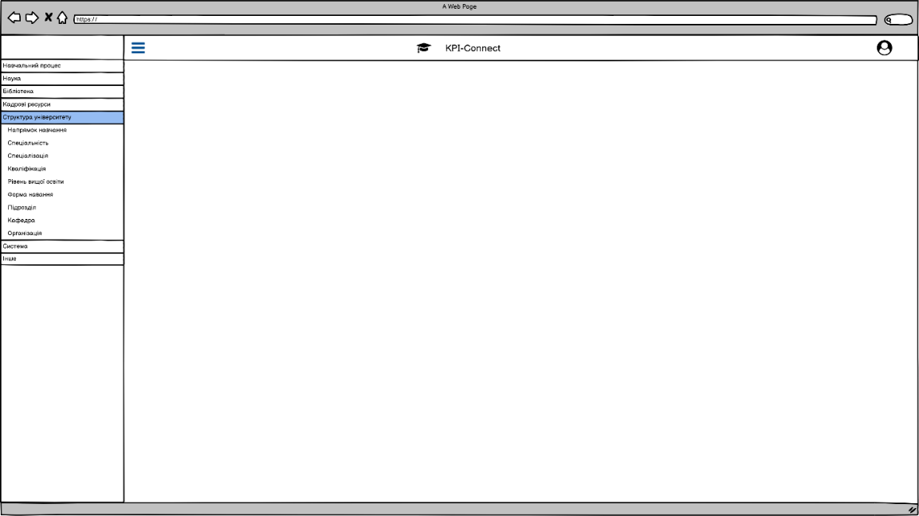
Рисунок 3.12 – Початковий варіант реалізації навігаційної панелі
Але потім було прийняте рішення розмістити базову панель зліва, щоб заощадити вертикальний простір екрану. Так як десктопні екрани мають альбомну орієнтацію, варто економити вертикальній простір, де це можливо. Саме з урахуванням цього панель була перенесена уліво.
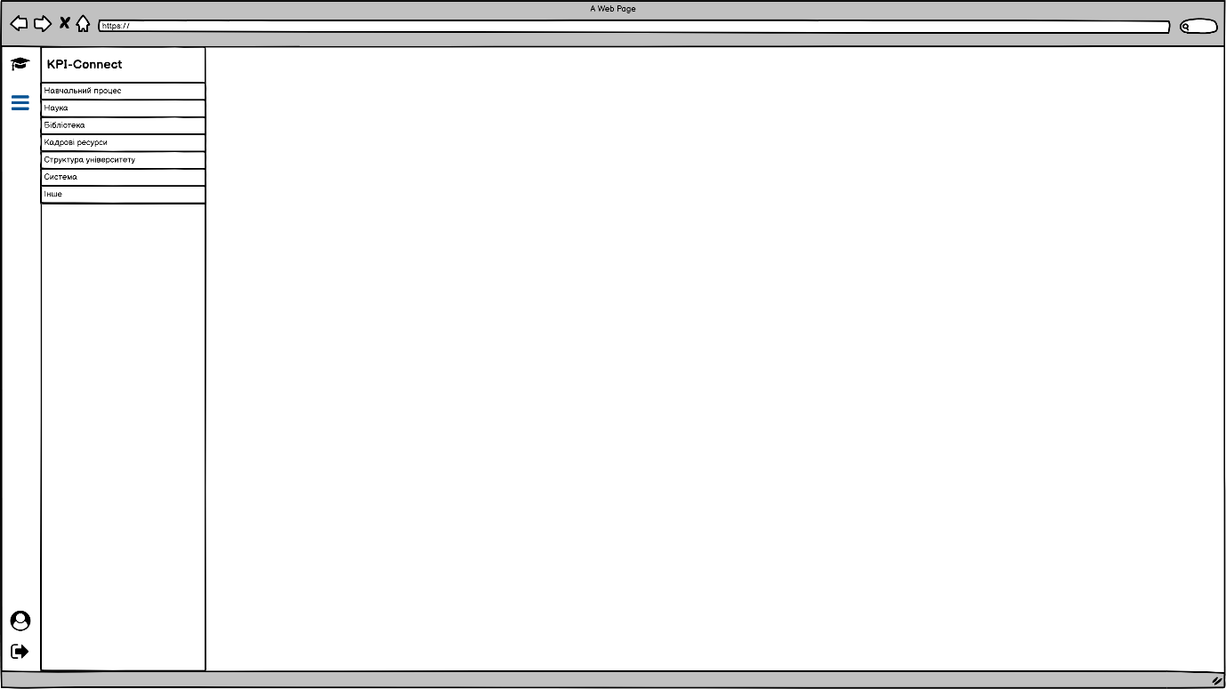
Рисунок 3.13 – Фінальний варіант реалізацій навігаційної панелі
Окрім елемента, що відповідає за відображення навігаційної панелі в меню зліва можна побачити імпровізоване лого системи KPI-Connect, посилання на профіль користувача і кнопку, що дозволяє вийти з системи.
Далі, було прийняте рішення, що коли юзер потрапляє на головну сторінку, але ще не обрав з якою сутністю він бажає взаємодіяти, йому будуть відображатись картки, які присвячені конкретному розділу. Ці картки будуть дозволяти взаємодіяти з сутностями цих розділів, а саме – переглядати списки вже створених елементів або створювати нові (див. рис 3.14).
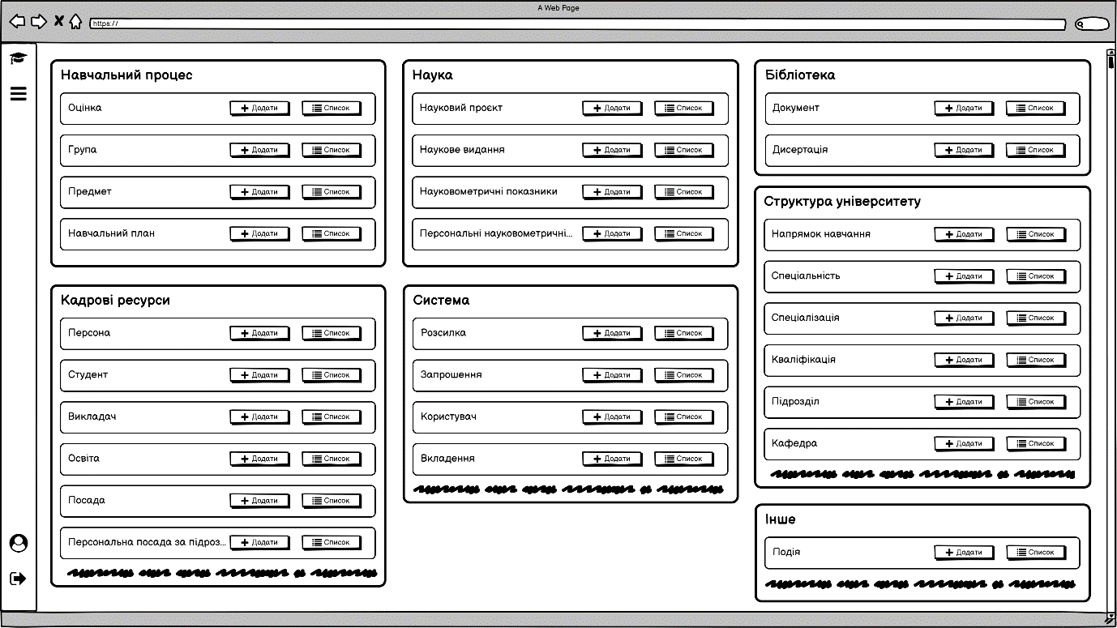
Рисунок 3.14 – Розташування карток розділів
Картки розташовані за системою Masonry Layout, що являє собою компонування елементів на основі стовпців. Її особливість у тім, що рядки не мають фіксовану висоту, що оптимізує використання простору сторінки та зменшує непотрібні прогалини. [16] Це рішення було обране через те, що картки мають різну висоту і якщо задавати висоту ряду за найвищою карткою, то залишається багато зайвого місця. Також, наповнення карток з часом може змінюватись що, відповідно, буде впливати на їхню висоту. Masonry Layout зможе підлаштовуватись під будь-які розміри карток та групувати їх найоптимальнішим чином.
Можна побачити, що не всі розділи на макеті, що зображений на рис 3.14 мають повний список сутностей, але це зроблено навмисно, щоб показати як буде виглядати велика кількість карток на одному екрані. Штрихування знизу картки має на увазі, що насправді картка буде мати більше елементів.
При відкритій панелі навігації компонування карток буде адаптуватися під зміну ширини простору та перебудовуватись. Приклад цього можна побачити на рис. 3.15
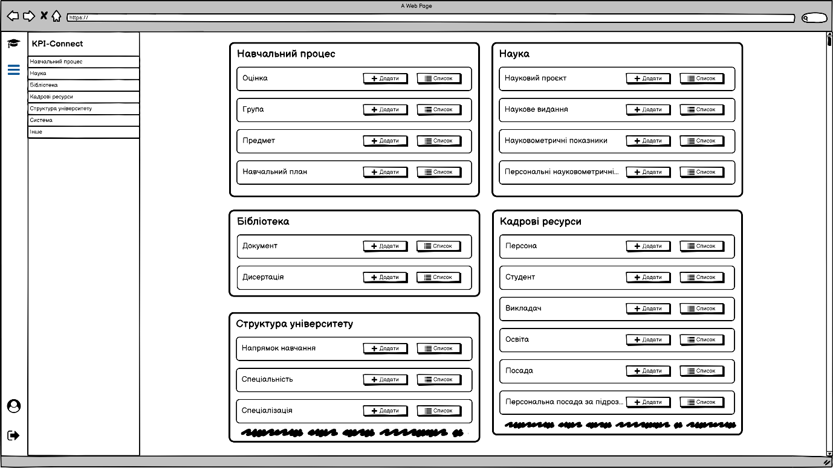
Рисунок 3.15 – Розташування карток розділів при відкритій нав. панелі
Якщо користувач обирає з якою сутністю він бажає взаємодіяти у навігаційній панелі зліва, то за замовчуванням йому відображається список з усіх сутностей такого типу. Знайти конкретну сутність цього типу можна скориставшись полем пошуку або фільтрами. Також, користувач має можливість створити новий екземпляр.

Перший стовпчик дозволяє обрати одразу декілька елементів з таблиці. Так як таблиця може містити багато об’єктів, дуже зручно мати можливість взаємодіяти одразу групами елементів З можливих дій над групами елементів – видалення та експорт, відповідні кнопки яких можна побачити над правим верхнім кутом таблиці. Експорт даних з таблиці можливий у таких популярних форматах, як .xlsx та .csv, що підтримуються більшістю редакторів та дозволить різні подальші сценарії взаємодії з цими даними. Перед видаленням даних з’явиться модальне вікно, яке запитає чи впевнений користувач у тому, що хоче видалити обрані дані з таблиці та бази даних.
Знизу таблиці розташована панель, на якій розміщена пагінація та перемикач, що відповідає за кількість елементів, що відображаються на одній сторінці таблиці. Також у нижньому лівому куті можна побачити скільки всього існує елементів цього типу і які саме з них наразі відображаються.
Увесь цей функціонал можна переглянути на прикладі макету сторінки списку сутностей «Персона» на рис. 3.16.
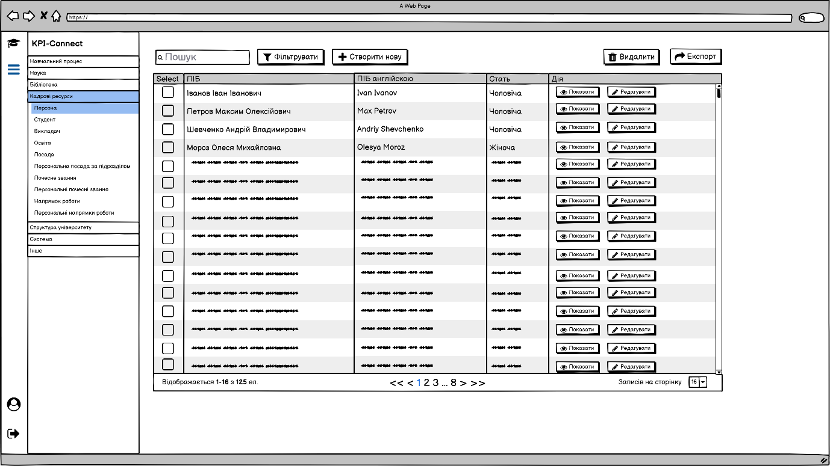
Рисунок 3.16 – Таблиця зі списком сутностей «Персона»
Якщо виділити декілька елементів за допомогою лівого стовпчика це буде виглядати наступним чином (див. рис. 3.17):
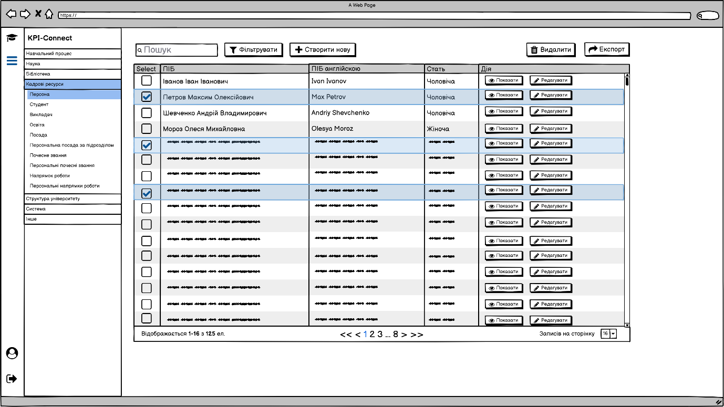
Рисунок 3.17 – Таблиця з виділеними сутностями
На рис. 3.18 можна побачити як виглядає сторінка створення сутності. На цьому макеті, у якості прикладу, відображений процес створення сутності Персона.
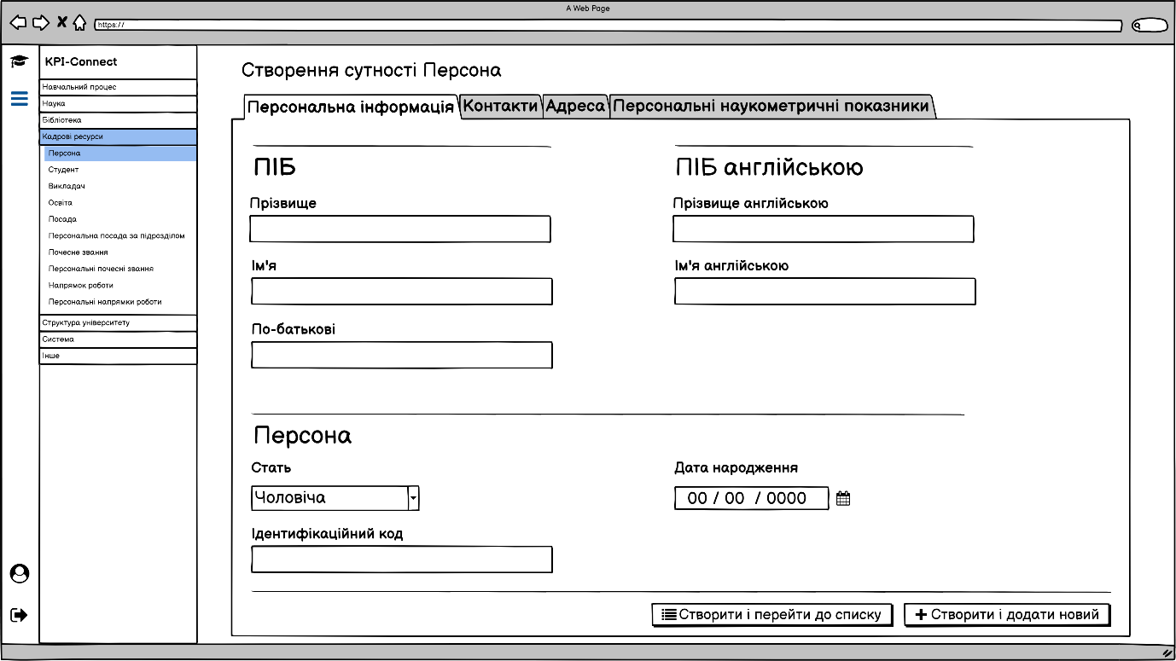
Рисунок 3.18 – Створення сутності Персона
Персона є доволі комплексною сутністю, тому має багато полів для заповнення. Для зручності вони поділені на логічні групи, між якими можна переключатися за допомогою вкладок зверху.
Після заповнення полів користувач може зберегти сутність та перейти до створення наступного елементу цього типу або до списку вже існуючих сутностей цього типу.

Висновки до розділу 3

У цьому розділі були побудовані діаграми класів та спроєктовані макети інтерфейсу користувача для основних сторінок, що є у системі.
Спочатку були побудовані схеми, що відображають структури підрозділів сутностей у системі та те, як вони взаємопов’язані між собою. На базі цих схем були побудовані діаграми класів, що більш детально ілюструють які саме поля має кожна сутність і які з цих полів є необхідними для заповнення.
Також були спроєктовані макети інтерфейсів основних сторінок у системі за допомогою веб-додатку Balsamiq. На них можна побачити, як має виглядати панель керування, та яким чином функціонує навігаційна панель, що є одною з основних частин інтерфейсу.

ВИСНОВКИ

Метою даного дипломного проєкту є розробка інтерфейсу користувача для системи керування навчальним закладом.
У першому розділі була обґрунтована актуальність та доцільність розробки системи такого класу, а також були проаналізовані існуючі платформи для управління навчальним процесом та їхні інтерфейси. У кінці розділу була оглянута проблематика створення таких систем та основні фактори, що варто враховувати при розробці.
У другому розділі були розглянуті загальні підходи до проєктування та дизайну інтерфейсу користувача, а також проаналізовані найпопулярніші технології для розробки клієнтської частини системи. У результаті аналізу для створення макетів інтерфейсу був обраний Balsamiq, а для майбутньої розробки клієнтської частини була обрана бібліотека React.
У третьому розділі були побудовані діаграми класів та спроєктовані макети інтерфейсу користувача для основних сторінок, що є у системі.
Таким чином, у даному дипломному проєкті були проаналізовані існуючі рішення, розглянуті основні підходи до дизайну інтерфейсів, обрані технології для реалізації та побудована структура елементів, з якими буде взаємодіяти користувач. У результаті був успішно спроєктований інтерфейс користувача для системи керування навчальним закладом.

СПИСОК ВИКОРИСТАНИХ ДЖЕРЕЛ

- Education management information system. [Електронний ресурс] – Режим доступу до ресурсу: https://en.wikipedia.org/wiki/Education_management_information_system
- Understanding the Relevance of Learning Management Systems in Education. [Електронний ресурс] – Режим доступу до ресурсу: https://www.hurix.com/learning-management-systems-in-education/#:~:text=Implementing%20learning%20management%20systems%20in,taken%20to%20complete%20the%20course
- Google Classroom - Wikipedia. [Електронний ресурс] – Режим доступу до ресурсу: https://en.wikipedia.org/wiki/Google_Classroom
- Material Design - Wikipedia. [Електронний ресурс] – Режим доступу до ресурсу: https://en.wikipedia.org/wiki/Material_Design
- Moodle - Wikipedia. [Електронний ресурс] – Режим доступу до ресурсу: https://uk.wikipedia.org/wiki/Moodle
- Moodle Launches MoodleCloud – Free Hosting for Educators. [Електронний ресурс] – Режим доступу до ресурсу: https://moodle.com/news/moodle-launches-moodlecloud-free-hosting-for-educators/#:~:text=With%20automatic%20updates%20to%20the,upgrade%20software%20and%20servers%20themselves
- ATutor: Learning Management System. [Електронний ресурс] – Режим доступу до ресурсу: https://atutor.github.io/atutor/
- ATutor - Wikipedia. [Електронний ресурс] – Режим доступу до ресурсу: https://uk.wikipedia.org/wiki/ATutor
- 10 Usability Heuristics for User Interface Design - Nielsen Norman Group. [Електронний ресурс] – Режим доступу до ресурсу: https://www.nngroup.com/articles/ten-usability-heuristics/
- HTML - Wikipedia. [Електронний ресурс] – Режим доступу до ресурсу: https://uk.wikipedia.org/wiki/HTML
- CSS - Wikipedia. [Електронний ресурс] – Режим доступу до ресурсу: https://uk.wikipedia.org/wiki/CSS
- Developer Survey 2021 - StackOverflow. [Електронний ресурс] – Режим доступу до ресурсу: https://insights.stackoverflow.com/survey/2021#technology-most-popular-technologies
- React (JavaScript library) - Wikipedia. [Електронний ресурс] – Режим доступу до ресурсу: https://en.wikipedia.org/wiki/React_(JavaScript_library)
- Platform Specific Code - React Native. [Електронний ресурс] – Режим доступу до ресурсу: https://reactnative.dev/docs/platform-specific-code
- What Is MUI and What Do You Need to Know About It? [Електронний ресурс] – Режим доступу до ресурсу: https://www.uxpin.com/studio/blog/what-is-mui/#:~:text=MUI%20is%20a%20massive%20library,foundational%20and%20advanced%20UI%20elements.
- Understanding Masonry Layout [Електронний ресурс] – Режим доступу до ресурсу: https://www.sitepoint.com/understanding-masonry-layout/
- The Good and the Bad of Angular Development [Електронний ресурс] – Режим доступу до ресурсу: https://www.altexsoft.com/blog/engineering/the-good-and-the-bad-of-angular-development/
- The Good and the Bad of ReactJS and React Native [Електронний ресурс] – Режим доступу до ресурсу: https://www.altexsoft.com/blog/engineering/the-good-and-the-bad-of-reactjs-and-react-native/
- The Good and the Bad of Vue.js Framework Programming [Електронний ресурс] – Режим доступу до ресурсу: https://www.altexsoft.com/blog/engineering/pros-and-cons-of-vue-js/

Додаток 1

Користувацький інтерфейс для електронної системи керування навчальним закладом

Архітектура системи керування навчальним закладом
ІАЛЦ.467200.004 Д1

Аркушів 1

Київ 2022 р

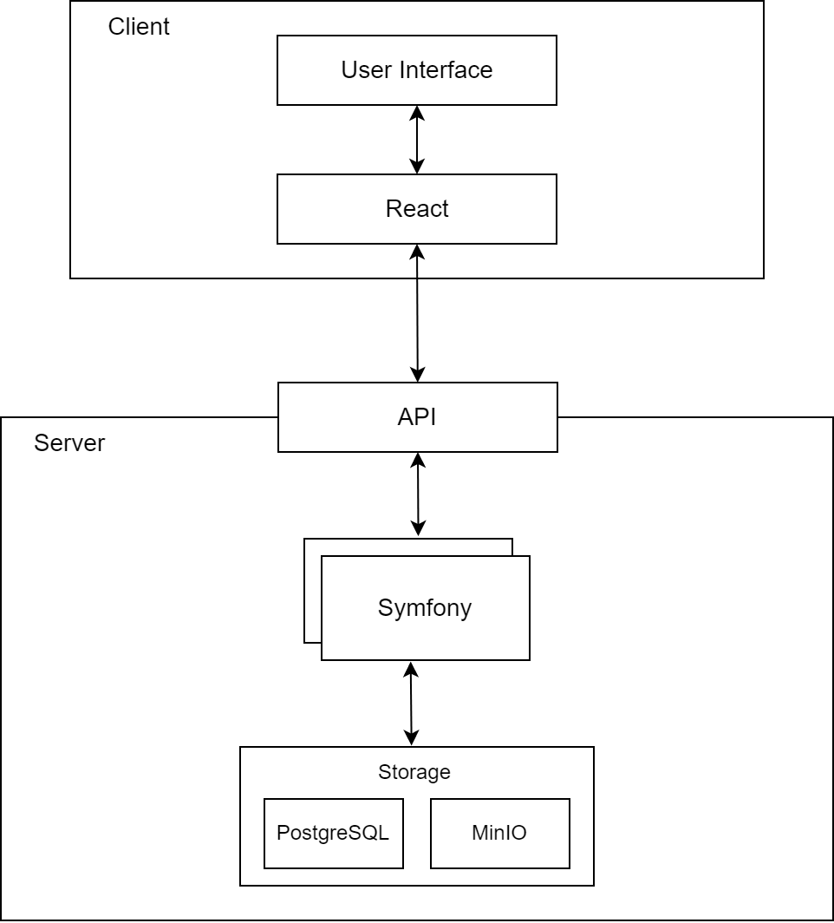
Додаток 2

Користувацький інтерфейс для електронної системи керування навчальним закладом

Алгоритм створення сутності
ІАЛЦ.467200.005 Д2

Аркушів 1

Київ 2022 р

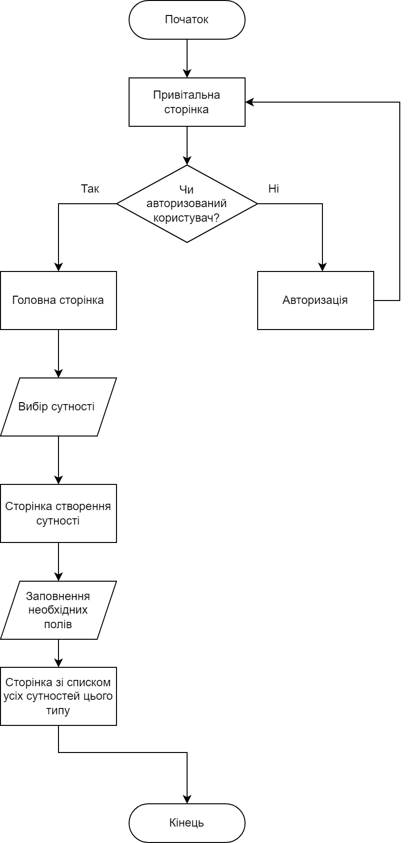
Додаток 3

Користувацький інтерфейс для системи керування навчальним закладом.

Діаграма класів кадрових ресурсів
ІАЛЦ.467200.006 Д3

Аркушів 1

Київ 2022 р

